ФЕДЕРАЛЬНАЯ СЛУЖБА ПО НАДЗОРУ В СФЕРЕ ОБРАЗОВАНИЯ И НАУКИ
___________________________________________________________________
ФЕДЕРАЛЬНОЕ ГОСУДАРСТВЕННОЕ БЮДЖЕТНОЕ НАУЧНОЕ УЧРЕЖДЕНИЕ
«ФЕДЕРАЛЬНЫЙ ИНСТИТУТ ПЕДАГОГИЧЕСКИХ ИЗМЕРЕНИЙ»

Методические материалы для предметных
комиссий субъектов Российской Федерации по проверке выполнения заданий с развёрнутым ответом экзаменационных работ ОГЭ 2021 года

АНГЛИЙСКИЙ ЯЗЫК
(письменная часть)

Москва
2021
Авторы-составители: М.В. Вербицкая, И.А. Басова, Н.Н. Трубанева

Методические материалы для предметных комиссий субъектов Российской Федерации по проверке выполнения заданий с развёрнутым ответом экзаменационных работ ОГЭ 2021 г. по английскому языку подготовлены в соответствии с Тематическим планом работ Федерального государственного бюджетного научного учреждения «Федеральный институт педагогических измерений» на 2020 г.
Пособие предназначено для подготовки экспертов предметных комиссий ОГЭ по оцениванию выполнения заданий с развёрнутым ответом, которые являются частью контрольных измерительных материалов (КИМ) для сдачи основного государственного экзамена (ОГЭ) по английскому языку.
Данная цель достигается путем решения следующих задач:
- ознакомить педагогов с ключевыми положениями нормативно-правовых и программных материалов, раскрывающих содержательные, структурные и организационные особенности ОГЭ;
- обеспечить овладение понятийным аппаратом ОГЭ (спецификация, кодификатор, демонстрационный вариант КИМ, коммуникативная компетенция, уровни коммуникативной компетенции, стратегии общения, тестирование, стандартизированные тесты, формы и виды контроля, формы и виды оценивания, параметры и критерии оценивания, коммуникативное задание, коммуникативная задача и т.п.);
- сформировать у педагогов умение работать с инструментами, определяющими процедуру проверки и оценивания ответов участников экзамена на задания с развёрнутым ответом;
- сформировать у педагогов навыки и умения анализа и корректировки типичных ошибок экспертов в области письма;
- обеспечить способность учителей к анализу своей работы в качестве эксперта.
Методические материалы включают в себя описание экзаменационной работы 2021 г., научно-методические подходы к проверке и оцениванию выполнения заданий с развёрнутым ответом, примеры ответов участников экзамена с комментариями к оценке этих ответов, а также материалы для самостоятельной работы эксперта.
Авторы будут благодарны за замечания и предложения по совершенствованию пособия.

© М.В. Вербицкая, И.А. Басова, Н.Н. Трубанева, 2021
© Федеральный институт педагогических измерений, 2021

Содержание

Введение 5
Раздел 1. Структура и содержание КИМ ОГЭ по английскому языку 2021 г. как итоговой формы контроля иноязычной коммуникативной компетенции выпускников 9 класса 7
Раздел 1 (задания по аудированию) 14
Практические задания по разделу 1 24
Контрольные вопросы по разделу 1 29
Раздел 2. Технология оценивания выполнения задания 35 «Электронное письмо личного характера» 31
Раздел 3. Практикум по оцениванию задания по письму 49
Примеры экзаменационных работ для самостоятельного анализа 58
Критерии оценивания выполнения задания 35* «Электронное письмо» (максимум 10 баллов) 66
Указания по оцениванию развёрнутых ответов участников ОГЭ для эксперта, проверяющего ответы на задание 35 (письменной части) по английскому языку 70

Введение
Основной государственный экзамен (ОГЭ) представляет собой форму государственной итоговой аттестации, проводимой в целях определения соответствия результатов освоения обучающимися основных образовательных программ основного общего образования требованиям федерального государственного образовательного стандарта. Для указанных целей используются контрольные измерительные материалы (КИМ), представляющие собой комплексы заданий стандартизированной формы.
ОГЭ проводится в соответствии с Федеральным законом от 29.12.2012 г. № 273-ФЗ «Об образовании в Российской Федерации» и Порядком проведения государственной итоговой аттестации по образовательным программам основного общего образования, утверждённым приказом Минпросвещения России и Рособрнадзора от 07.11.2018 г. № 189/1513.
Содержание КИМ определяется на основе федерального государственного образовательного стандарта основного общего образования (приказ Минобрнауки России от 17.12.2010 г. № 1897) с учётом Примерной основной образовательной программы основного общего образования (одобрена решением федерального учебно-методического объединения по общему образованию (протокол от 08.04.2015 № 1/15)).
В КИМ обеспечена преемственность проверяемого содержания с федеральным компонентом государственного стандарта основного общего образования по иностранному языку (приказ Минобразования России от 05.03.2004 г. № 1089 «Об утверждении федерального компонента государственных образовательных стандартов начального общего, основного общего и среднего (полного) общего образования») (далее ФК ГОС).
В 2010 г. на смену федеральному компоненту пришёл федеральный государственный образовательный стандарт основного общего образования (ФГОС ООО). Это ФГОС нового поколения, где ключевыми являются идеи метапредметности и практико-ориентированности, которые должны находить отражение в государственной аттестации в форме основного государственного экзамена (ОГЭ) по всем предметам, в том числе по иностранному языку. В настоящее время 9 класс заканчивают школьники, программа обучения которых в основной и даже начальной школе строилась с учётом требований нового ФГОС, а значит, и формы контроля, в том числе ОГЭ, должны основываться на требованиях этого стандарта.

Раздел 1.
Структура и содержание КИМ ОГЭ по английскому языку 2021 г. как итоговой формы контроля иноязычной коммуникативной компетенции выпускников 9 класса
Основные вопросы раздела
1. Цели обучения английскому языку в общеобразовательной организации.
2. Документы, регламентирующие процесс обучения в общеобразовательной организации и структуру и содержание ОГЭ. Переход от ФК ГОС к ФГОС ООО.
3. Структура ОГЭ и проверяемые умения и навыки. Изменения в модели ОГЭ 2020/21 учебного года по сравнению с предыдущим периодом.

Основная литература
- Федеральный государственный образовательный стандарт основного общего образования (приказ Минобрнауки России от 17.12.2010 г. № 1897).
- Спецификация КИМ для проведения в 2021 г. ОГЭ по иностранным языкам – URL.: www.fipi.ru.
- Демонстрационный вариант КИМ ОГЭ 2021 г. по английскому языку. – URL.: www.fipi.ru.
- Кодификатор элементов содержания и требований к уровню подготовки выпускников образовательных организаций для проведения в 2021 г. ОГЭ по английскому языку. – URL.: www.fipi.ru.
- Примерная образовательная программа основного общего образования (одобрена решением федерального учебно-методического объединения по общему образованию (протокол от 08.04.2015 г. № 1/15) – URL: http://www.fgosreestr.ru.
- Общеевропейские компетенции владения иностранным языком: изучение, преподавание, оценка. – М.: МГЛУ, 2003 и их новая версия “Common European Framework of Reference for Languages: Learning, teaching, assessment”. – URL.: https://www.coe.int/en/web/common-european-framework-reference-languages.
- Азимов Э.Г., Щукин А.Н. Словарь методических терминов / Э.Г. Азимов. – Санкт-Петербург: Златоуст, 1999.
- Бим И.Л. Содержание обучения иностранным языкам / И.Л. Бим // Методика обучения иностранным языкам: традиции и современность. – Обнинск: Титул, 2010.
- Вербицкая М.В., Басова И.А. Структура и содержание модели измерительных материалов для проведения основного государственного экзамена по иностранным языкам в 2021 году / М.В. Вербицкая // Иностранные языки в школе. – 2020. – № 11. – С. 29–37.
- Вербицкая М.В., Махмурян К.С., Трубанева Н.Н. Особенности перспективной модели измерительных материалов для проведения основного государственного экзамена по иностранным языкам / М.В. Вербицкая // Педагогические измерения. – Изд-во ФГБНУ «ФИПИ», 2019. – № 2. – С. 9–19. – URL: https://fipi.ru/zhurnal-fipi.
- Решетникова О.А. Подходы к оценке метапредметных результатов и креативности в контрольных измерительных материалах государственной итоговой аттестации / О.А. Решетникова // Педагогические измерения. – Изд-во ФГБНУ «ФИПИ», 2019. – № 2. С. 4–9. – URL.: https://fipi.ru/zhurnal-fipi.
- Сафонова В.В. Коммуникативная компетенция: современные подходы к многоуровневому описанию в методических целях / В.В. Сафонова. – М.: Еврошкола, 2004.
- Соловова Е.Н. Методика обучения иностранным языкам. Базовый курс лекций / Е.Н. Соловьева. – М.: Астрель, 2008.
- Common European Framework of Reference for Languages: Learning, Teaching, Assessment. Companion Volume with new descriptors. – Council of Europe, 2018. – URL.: https://www.coe.int/en/web/common-european-framework-reference-languages.
- Alderson J.C., Clapham C., Wall D. Language Test Construction and Evaluation / J. Charles Alderson. – Cambridge: CUP, 1995.
- Bachman L.F., Palmer A.S. Language Testing in Practice / Lyle F. Bachman // Fundamental Considerations in Language Testing. – Oxford: OUP, 2004. – № 18.
- Kolesnikova I., Dolgina O. A Handbook of English-Russian Terminology for Language Teaching / I. Kolesnikova. – St.-Petersburgh: Cup-Blitz, 2001.
- Макнамара Т. Языковое тестирование / Т. Макнамара. – OUP – Relod, 2005.

Основной государственный экзамен является итоговой формой контроля уровня сформированности иноязычной коммуникативной компетенции выпускников 9 класса, его соответствия требованиям ФГОС ООО. Структура и содержание ОГЭ тесно связаны с целями обучения иностранным языкам в школе. Согласно ФГОС ООО изучение иностранного языка в основной школе должно обеспечить «формирование коммуникативной иноязычной компетенции (говорение, аудирование, чтение и письмо), необходимой для успешной социализации и самореализации». Предметные результаты изучения предметной области «иностранные языки» должны отражать «достижение допорогового уровня иноязычной коммуникативной компетенции».
В отечественной методической традиции иноязычная коммуникативная компетенция понимается как совокупность следующих составляющих:
• речевая компетенция – развитие коммуникативных умений в четырёх видах речевой деятельности (говорении, аудировании, чтении, письме);
• языковая компетенция – овладение новыми языковыми средствами (фонетическими, орфографическими, лексическими, грамматическими) в соответствии c темами, сферами и ситуациями общения, отобранными для основной школы; освоение знаний о языковых явлениях изучаемого языка, разных способах выражения мысли в родном и иностранном языке;
• социокультурная компетенция – приобщение к культуре, традициям и реалиям стран/страны изучаемого языка в рамках тем, сфер и ситуаций общения, отвечающих опыту, интересам, психологическим особенностям учащихся основной школы на разных её этапах; формирование умения представлять свою страну, её культуру в условиях межкультурного общения;
• компенсаторная компетенция – развитие умений выходить из положения в условиях дефицита языковых средств при получении и передаче информации;
• учебно-познавательная компетенция – дальнейшее развитие общеучебных и специальных учебных умений; ознакомление с доступными учащимся способами и приёмами самостоятельного изучения языков и культур, в том числе с использованием новых информационных технологий.
ОГЭ по иностранным языкам является экзаменом по выбору, обеспечивающим объективное выявление у учащихся уровня сформированности иноязычной коммуникативной компетенции. Это экзамен с использованием заданий стандартизированной формы – контрольных измерительных материалов, выполнение которых позволяет установить уровень освоения участниками ОГЭ федерального государственного стандарта основного общего образования. Уровень сложности заданий определяется уровнями сложности языкового материала и проверяемых умений, а также типом задания. Для дифференцирования экзаменуемых по уровню владения иностранным языком, которое позволяет выявить их потенциальную возможность и готовность изучать иностранный язык на профильном/углублённом уровне в средней общеобразовательной школе, в экзаменационную работу включены задания базового и повышенного уровня. Задания обоих уровней в рамках данной экзаменационной работы не превышают требований уровня А2 (по общеевропейской шкале), что соответствует требованиям ФГОС основного общего образования по иностранному языку.
Как известно, система уровней общеевропейских компетенций предусматривает три уровня владения иностранным языком: А, В и С. Каждый уровень (А, В, С), в свою очередь, делится на два подуровня. Так, уровень А, который предполагает элементарное владение языком, подразделяется на А1 (уровень выживания) и А2 (предпороговый уровень). В соответствии с современными нормативными документами обучающийся 9 класса общеобразовательной организации в плане владения иностранным языком должен достичь уровня А2.
Модель КИМ ОГЭ 2021 г. базируется на концептуальных подходах, определяющихся методологией ФГОС OOO 2010 г., а именно:
- деятельностном;
- личностно-ориентированном;
- компетентностном;
- коммуникативно-когнитивном;
- культуросообразном;
- текстоцентрическом;
- интегративном.
В рамках вышеназванных подходов в модели 2021 г. реализованы следующие концептуальные идеи.
- Развитие иноязычной коммуникативной компетенции и общей коммуникативной компетенции учащихся, их информационной культуры и потребности пользоваться иностранным языком как средством общения, познания и самореализации.
- Воспитание общероссийской идентичности, патриотизма, развитие национального самосознания, формирование гражданской позиции и стремления к взаимопониманию между людьми разных культурно-языковых сообществ.
- Деятельностный характер учебной дисциплины «Иностранный язык», приоритет речевой деятельности, её функциональность и активность.
- Личностная ориентированность предмета. В модели 2021 г. она усилена, что, как показывает опыт ОГЭ и ЕГЭ, в дальнейшем приводит к усилению данной направленности в учебном процессе и обеспечивает включение проблемно-поисковых, конкретно-практических, учебно-исследовательских и творческих заданий в учебный процесс. Так, в задание 3 устной части введён пункт плана, предлагающий высказывание своего мнения и его аргументирование.
- Практико-ориентированный характер заданий: готовность обучающихся использовать приобретённые знания, навыки и умения в практической деятельности и повседневной жизни. Так, в задании 35 модели 2021 г. необходимо написать электронное письмо другу, что приближает задание к реальному контексту жизни экзаменуемых.
- Акцент на компетентностный подход и ориентированность на формирование универсальных учебных действий школьников — регулятивные, познавательные, коммуникативные.
- Интегративный подход, проявляющийся как во внутреннем, так и во внешнем по отношению к системе языка/речи единстве измеряемых умений, в интеграции подходов к проверке когнитивного и речевого развития экзаменуемого.
- Межпредметность дисциплины «Иностранный язык»: содержанием речи на иностранном языке могут быть сведения из самых разных областей знания, например истории, географии, литературы, искусства и др.
Экзаменационная работа состоит из двух частей:
- письменной (разделы 1–4, включающие задания по аудированию, чтению, письменной речи, а также задания на контроль лексико-грамматических навыков обучающихся);
- устной (раздел 5, содержащий задания по говорению).
В работу по иностранному языку включены различные задания: 34 задания с кратким ответом (раздел 1 «Задания по аудированию», раздел 2 «Задания по чтению», раздел 3 «Задания по грамматике и лексике») и 4 задания с развёрнутым ответом (раздел 4 «Задание по письменной речи» и раздел 5 «Задания по говорению»).
Задания с развёрнутым ответом включают в себя в письменной части экзамена написание личного электронного письма в ответ на электронное письмо-стимул, в устной части экзамена – чтение вслух небольшого текста научно-популярного характера, участие в условном диалоге-расспросе и создание тематического монологического высказывания с вербальными опорами.
В 2020 г. в связи с переходом на ФГОС ООО в модель ОГЭ был внесён ряд изменений в письменной части в разделе «Задания по чтению» и в устной части в задании 3. В 2021 г. продолжается переход на новую модель ОГЭ. Наибольшие изменения в КИМ ОГЭ 2021 г. претерпел раздел 1 (задания по аудированию). При сохранении тех же объектов контроля, проверке тех же умений изменён формат заданий, расширено жанровое разнообразие аудиотекстов и сокращён их объём, что соответствует особенностям восприятия информации современными подростками. Отличительной особенностью аудиотекстов является их аутентичность, «жизненность», изначальная предназначенность для восприятия на слух. Так, в заданиях 1–4 экзаменуемым предлагается прослушать четыре коротких аудиотекста (объявление, звуковое сообщение от друга и два диалога социально-бытового характера) и соотнести содержание текста с одним из трёх предложенных утверждений. Приведём первые задания из этой группы заданий.

Раздел 1 (задания по аудированию)

1

Вы услышите четыре коротких текста, обозначенных буквами А, B, C, D. В заданиях 1–4 запишите в поле ответа цифру 1, 2 или 3, соответствующую выбранному Вами варианту ответа. Вы услышите запись дважды.

Today the customers can take part in…
1) | a children’s book exhibition.
2) | a lottery of international books.
3) | a workshop on making souvenirs.

2

Alice can’t go shopping with Mary because…
1) | it’s her grandmother’s birthday.
2) | she has to help her grandmother.
3) | she is ill and has to see a doctor.

Text A
Dear customers! We are happy to see you in our bookshop. Today we’ve prepared a surprise for you. At 4 pm, you can attend our exhibition of children’s books. There, you’ll have an opportunity to meet some of the authors of our bestsellers. Those who took part in our lottery last weekend but haven’t got their prizes yet, please apply to the Foreign Literature section, which is on the first floor, next to the souvenirs department.

Text B
Hi, Mary! It’s Alice. I’m calling to tell you that I won’t be able to join you for your shopping tour today. It was my grandma’s birthday yesterday and she asked me to drive her to the medical centre today. She has got an appointment with her doctor already and it cannot be put off. I’ll call you as soon as we get back home after seeing the doctor.
Важно отметить, что в аудиотекстах упоминаются все три опции, данные в ответах. Цель задания – не механическое опознание одного слова из ответа в звучащем тексте. Задание проверяет понимание текста, а не исключительно фонетическое восприятие слов. То есть дистракторы (варианты предлагаемых ответов, которые являются неверными и отвлекают внимание экзаменуемого от правильного ответа) обязательно упоминаются в звучащем тексте.
Задание 5 также носит практико-ориентированный характер. Участнику экзамена предлагается следующая коммуникативная ситуация: «Вы готовите тематическую радиопередачу с высказываниями пяти разных людей, обозначенных буквами А, В, С, D, Е. Подберите к каждому высказыванию соответствующую его содержанию рубрику из списка 1–6. Используйте каждую рубрику из списка только один раз. В списке есть одна лишняя рубрика. Вы услышите запись дважды».
Короткие тексты, предлагаемые к прослушиванию, – это мнения людей, высказываемые от первого лица. Их предваряет короткое вступление от ведущего радиопередачи, который указывает тему обсуждения. Например: «Presenter: Good afternoon. Today we have asked 5 people to give us a short interview and share their opinions about doing homework. Now we would like to present their opinions to you».
Высказывания разных людей связаны этой общей темой, но различаются определёнными важными моментами: отношением говорящих к теме/проблеме, их предпочтениями. Рубрика – это краткая формулировка основной мысли развёрнутого высказывания, она является ответом на вопрос, заданный интервьюируемым. Рубрика отражает основное содержание каждого высказывания. Слова из рубрики не повторяются в высказывании; в них используются синонимы, перифраз. Приведём пример.

Задание 5

1. It’s difficult.
2. It’s funny.
3. It’s important.
4. It’s interesting.
5. It’s easy.
6. It’s boring.

Presenter: Good afternoon. Today we have asked 5 people to give us a short interview and share their opinions about doing homework. Now we would like to present their opinions to you.

Speaker A
If you ask me, I don’t like doing homework and I don’t know anyone who really enjoys it. Still, I understand that I have to do it, so my parents never have to make me do it – I do it myself. I don’t see any other way of revising what we have learnt during the lesson, and if I don’t revise the material well enough, I quickly forget it. It’s necessary to do homework to have good academic results, so I work hard at anything my teachers set as homework.
Speaker B
Honestly, I hate homework. Usually, my homework is a lot of pointless tasks which the teachers don’t give us during the lessons because it’s not interesting for kids to do them, which means that they start to misbehave. Well, some tasks may be useful or important, but most of them are just monotonous work. It’s no wonder schoolchildren don’t want to do it. They have many more exciting things to do in their free time, like going for a walk, for example.
…
Важно также отметить, что формулировка задания («Вы готовите тематическую радиопередачу…») носит коммуникативно-когнитивный характер, что повышает мотивационную ценность предлагаемого задания. Содержание аудиотекстов носит оценочный, а не описательно-фактологический характер, а значит, задание приобретает личностную ориентированность.
То же самое относится и к формулировке заданий 6–11 («Вы помогаете своему другу, юному радиожурналисту, проанализировать подготовленное им для радиопередачи интервью…»). Задания 6–11 – это задания повышенного уровня сложности на поиск запрашиваемой информации в прослушанном тексте и представление её в виде несплошного текста (таблицы). Таким образом, данное задание проверяет помимо предметных умений аудирования метапредметное умение работы с таблицами. Ответы записываются в виде одного слова из звучащего текста, числительные записываются словами. Пункты в таблице следуют в том же порядке, в каком информация представлена в тексте.

7
Age of the respondent | ______________________ years old
Date of birth | ____________________, 30th, 2004
Favourite sports activity | _____________________________
The school subject he/she is good at | _____________________________
The job he/she would like to do in the future | _____________________________
The language he/she wants to learn | _____________________________

11
Важно отметить, что, если в слове-ответе сделана орфографическая ошибка, ответ считается неверным, однако допустимы варианты ответов, например, maths / Maths / math/ Math/ mathematics / Mathematics. Таким образом, в этом задании проверяются и орфографические навыки экзаменуемых. Заметим в скобках, что современное языковое тестирование всё чаще предлагает интегрированные задания и всё дальше уходит от принципа «каждое задание проверяет только одно умение или навык».
6
8
9
10
Рассмотрим далее раздел 2 (задания по чтению). Задание 12 было представлено в этом формате впервые в демоверсии 2020 г. Это задание на информационный поиск: необходимо определить, в каком из приведённых письменных текстов, посвящённых одной теме, содержится ответ на предложенный вопрос. Установление соответствий между вопросами и текстами, которые содержат ответ на них, позволяет оценить сформированность у учащегося предметных умений просмотрового и поискового чтения. Коммуникативно-когнитивная формулировка задания и познавательный характер текстов стимулируют мотивацию учащихся к выполнению задания.
Вы проводите информационный поиск в ходе выполнения проектной работы. Определите, в каком из текстов A–F содержатся ответы на интересующие Вас вопросы 1–7. Один из вопросов останется без ответа. Занесите Ваши ответы в таблицу.

1. | Where can we see the best Gzhel collection and see how it is made?
2. | Who can become a Gzhel artist?
3. | What do we call Gzhel?
4. | What is the technique of Gzhel painting?
…

A. | Gzhel is a famous type of Russian ceramics. It comes from the region with the same name, which is situated about sixty kilometers away from Moscow. Gzhel is not one place, to be exact. There are about 27 villages in the area which are involved in Gzhel ceramic production. The place can be easily reached by railroad and it is often visited by tourists.
B. | It is believed that the place where Gzhel ceramics is produced was named after the river Gzhelka, a small river flowing through the area. However, linguists still argue about where the word comes from. Some of them say it has Baltic roots. Others claim that the name is connected with the technological process. The word Gzhel is similar to an old Russian word which means burn. Indeed, the clay should be burnt to become hard before it is good enough for pottery.  …

Задания 13–19 по чтению не претерпели значительных изменений: текст стал несколько меньше по объёму по сравнению с моделью 2019 г.; количество утверждений, которые экзаменуемым следует отнести к категориям «верно / неверно / в тексте не сказано», составляет семь. В этих заданиях наряду с предметными умениями проверяется сформированность комплекса метапредметных умений, таких как умение понимать учебную задачу и сохранять её в процессе учебной деятельности, анализировать полученную информацию в соответствии с учебной задачей, игнорировать незнакомые слова, не существенные для понимания, выявлять дефициты информации, понимать авторский замысел, причинно-следственные связи и др. Что касается жанрово-стилистической принадлежности текстов, используемых в заданиях 13–19, то это научно-популярные, информационные и публицистические тексты.
Раздел 3 (задания по грамматике и лексике) в КИМ ОГЭ 2021 г. включает задания, использовавшиеся в модели 2019 г. Учащимся предлагается заполнить пропуски в двух связных текстах путём преобразования начальной формы слова в нужную грамматическую форму (задания 20–28) или с помощью образования родственного однокоренного слова (задания 29–34). Отметим, что в данных заданиях возможны варианты правильных ответов, так, например, слова, которые пишутся по-разному в британском и американском вариантах английского языка, даются в ответах в двух орфографических вариантах. Добавим, что английское обозначение электронного письма также имеет два варианта написания, которые не соотносятся с национальными вариантами и допустимы в обоих: слитное написание – email и написание через дефис – e-mail. Однако ответы с орфографическими ошибками при этом считаются неправильными. В случае, когда возможно употребление существительного и в единственном, и в множественном числе (в предложении нет явных показателей числа), также даются два правильных ответа.
Раздел 4 (задание по письму) содержит только одно задание. Экзаменуемый должен написать электронное письмо личного характера в ответ на письмо, полученное по электронной почте от зарубежного друга по переписке. Умение писать личное письмо – один из первых шагов на пути овладения учащимися письмом как видом речевой деятельности. Модель ОГЭ предшествующих лет включала задание на написание традиционного «бумажного» личного письма, которое неоднократно подвергалось критике как морально устаревшее. Однако это задание не могло быть изменено до перехода с ФК на ФГОС ООО, так как требования итогового контроля не могут выходить за рамки нормативных документов и превышать их требования.
Требования к написанию и оцениванию электронного письма будут подробно рассмотрены в разделе 2 данного пособия, однако здесь уместно представить описание умений письменного общения (Written interaction) в разделе «Переписка» (Correspondence) на уровне A2 в новой редакции CEFR (Common European Framework of References). Уровень А2 предусматривает написание простых коротких записок и сообщений, а также написание несложного письма или электронного письма личного характера небольшого объёма (выделено авторами пособия):
«Can exchange information by text message, email or in short letters, responding to questions the other person had (e.g. about a new product or activity).
Can convey personal information of a routine nature, for example in a short email or letter introducing him/herself.
Can write very simple personal letters expressing thanks and apology.
Can write short, simple notes, emails and text messages (e.g. to send or reply to an invitation, to confirm or change an arrangement).
Can write a short text in a greetings card (e.g. for someone’s birthday or to wish them a Happy New Year)».
В целом надо отметить важную роль продуктивных заданий в формировании иноязычной коммуникативной компетенции обучающихся и соответственно важное место, которое продуктивные задания, задания с развёрнутым ответом занимают в КИМ ОГЭ. В устной части ОГЭ представлены четыре таких задания.
Устная часть КИМ ОГЭ 2021 г. не изменилась по сравнению с ОГЭ 2020 г.: чтение вслух текста (задание 1), участие в условном диалоге-расспросе (задание 2), построение устного связного монологического высказывания с вербальными опорами (задание 3). В демоверсии 2020 г. в задании 3 появился четвёртый пункт плана, и он сохранился в проекте демоверсии КИМ ОГЭ 2021 г. Согласно плану участник экзамена должен выразить своё личное мнение / отношение к рассматриваемой теме и аргументировать свою позицию. Эта инновация отражает личностную ориентацию ФГОС ООО путём включения эмоциональной сферы учащихся в контекст задания и, как следствие, повышение мотивации. Обратите внимание на пункт 4, выделенный курсивом:
Task 3. You are going to give a talk about reading books. You will have to start in 1.5 minutes and speak for not more than 2 minutes (10-12 sentences).
Remember to say:
- what kind of books modern teenagers enjoy reading;
- whether libraries are necessary nowadays or not, and why;
- what book you have read recently, and what it was about;
- what your attitude to reading is.
You have to talk continuously.

Завершая рассмотрение модели КИМ ОГЭ 2021 г., еще раз представим изменения в экзаменационной работе 2021 г. по сравнению с 2020 г., которые были внесены в разделы 1 (задания по аудированию) и 4 (задания по письменной речи).
Раздел 1 (задания по аудированию) экзаменационной работы 2021 г. состоит из 11 заданий с кратким ответом.
• В заданиях 1–4 предлагается прослушать четыре коротких текста, понять запрашиваемую информацию, выбрать правильный ответ из предложенного перечня и записать его номер. Максимальное количество баллов за выполнение заданий 1–4 – 4 балла.
• В задании 5 необходимо прослушать пять устных высказываний и установить соответствие между высказываниями и рубриками (в задании есть одна лишняя рубрика). Максимальное количество баллов за выполнение задания 5 – 5 баллов.
• Выполнение заданий 6–11 предполагает представление полученной при прослушивании диалога (интервью) информации в виде несплошного текста/таблицы. Максимальное количество баллов за выполнение заданий 6–11– 6 баллов.
В разделе 4 «Задание по письменной речи» экзаменационной работы 2021 г. в задании 35 необходимо написать личное (электронное) письмо в ответ на электронное письмо друга по переписке. В связи с изменением вида письменного сообщения были внесены изменения в критерии оценивания задания. Максимальное количество баллов за выполнение задания 35 не изменилось (10 баллов).
В заключение представим обобщённый план варианта КИМ ОГЭ 2021 г. по иностранному языку.

Обобщённый план варианта КИМ ОГЭ 2021 г.
по иностранному языку
Поряд- ковый номер задания | Проверяемые виды деятельности, умения, навыки | Коды проверяемых элементов содержания | Уровень сложно- сти задания | Тип зада-ния | Примерное время выполне- ния задания (мин.)
ПИСЬМЕННАЯ ЧАСТЬ
Раздел 1. Задания по аудированию
1  2  3  4 | Понимание в прослушанном тексте запрашиваемой информации | 2.2 | Б  Б  Б  Б | КО  КО  КО  КО | 30
5 | Понимание основного содержания прослушанного текста | 2.1 | Б | КО | 30
6  7  8  9  10  11 | Понимание в прослушанном тексте запрашиваемой информации  и представление её в виде несплошного текста (таблицы) | 2.2 | П  П  П  П  П  П | КО  КО  КО  КО  КО  КО | 30
Раздел 2. Задания по чтению
12 | Понимание основного содержания прочитанного текста | 3.1 | Б | КО | 30

13  14  15  16  17  18  19 | Понимание в прочитанном тексте запрашиваемой информации | 3.2 | П  П  П  П  П  П  П | КО  КО  КО  КО  КО  КО  КО | 30
Раздел 3. Задания по грамматике и лексике
20  21  22  23  24  25  26  27  28 | Грамматические навыки употребления нужной морфологической формы данного слова в коммуни-кативно-значимом контексте | 5.2.3, 5.2.7, 5.2.8, 5.2.14–5.2.16; 5.2.21; 5.2.24–5.2.27 (англ. яз) 5.2.11;  5.2.14–5.2.21; 5.2.23; 5.2.24 (нем. яз) 5.2.12–5.2.17; 5.2.20–5.2.23 (фр. яз) 5.2.15–5.2.18; 5.2.24–5.2.28 (исп. яз) | Б  Б  Б  Б  Б  Б  Б  Б  Б | КО  КО  КО  КО  КО  КО  КО  КО  КО | 30
29  30  31  32  33  34 | Лексико-грамматические навыки образования и употребления родственного слова нужной части речи с использованием аффиксации в коммуника-тивно- значимом контексте | 5.3.6  (англ., нем., фр., исп. языки) | Б  Б  Б  Б  Б  Б | КО  КО  КО  КО  КО  КО | 30
Раздел 4. Задание по письменной речи
35 | Электронное письмо личного характера в ответ на письмо-стимул | 4.3 | П | РО | 30

УСТНАЯ ЧАСТЬ
Раздел 5. Задания по говорению
1 | Чтение вслух небольшого текста | 5.1.3 | Б | РО | 15  (наодного экзаме-нуемого)
2 | Условный диалог-расспрос | 1.1.2 | П | РО | 15  (наодного экзаме-нуемого)
3 | Тематическое монологическое высказывание с вербальной опорой в тексте задания | 1.2.1 | Б | РО | 15  (наодного экзаме-нуемого)
Всего заданий – 38; из них по типу заданий: с кратким ответом – 34;
с развёрнутым ответом – 4;
по уровню сложности: заданий базового уровня – 23; заданий повышенного уровня – 15.
Максимальный первичный балл – 68.
Время выполнения письменной части работы – 120 минут.
Время выполнения устной части работы – 15 минут.
Общее время выполнения работы – 135 минут.

Подчеркнём ещё раз, что экзаменационная работа содержит задания на продукцию и репродукцию, при этом общий максимальный балл за выполнение заданий продуктивного характера по письму и говорению составляет 37% от общего максимального балла за выполнение всей работы, что отражает важность продуктивных умений при оценивании уровня сформированности иноязычной коммуникативной компетенции экзаменуемого.

Практические задания по разделу 1
ЗАДАНИЕ 1
Установите соответствие терминов (1–6) их дефинициям (а–з). Используйте каждую букву только один раз. Два определения являются лишними. После заполнения таблицы ответов назовите термины, соответствующие этим определениям.
Термины | Дефиниции
1. Коммуникация | а) форма существования мотива речевого высказывания; неречевая проблема
2. Компетенция | б) количественные данные, которые используют для оценки
3. Коммуникативная компетенция | в) способность к выполнению какого-либо действия
4. Коммуникативная задача | г) способность и готовность осуществлять межкультурное и межъязыковое общение
5. Коммуникант | д) социально-психологическая черта личности
6. Текст | е) специфический вид деятельности, содержанием которого является обмен информацией между членами одного языкового сообщества для достижения понимания и взаимодействия
 | ж) результат говорения или письма; продукт речевой деятельности
 | з) участник коммуникации, порождающий высказывания и интерпретирующий их

ЗАДАНИЕ 2
Заполните в таблице названия следующих уровней иноязычной коммуникативной компетенции, используя отечественную терминологию и терминологию Совета Европы. Объясните, 1) какие из этих уровней упоминаются в федеральном компоненте и примерных программах и в связи с какими ступенями обучения иностранным языкам; 2) какие из этих уровней и в связи с чем упоминаются в спецификации ОГЭ по иностранным языкам.

Условное обозначение | Терминология Совета Европы (английский язык) | Отечественная терминология  (русский язык)
А1
А2
В1
В2
С1
С2

ЗАДАНИЕ 3
Установите соответствие терминов (1–12) их дефинициям (а–р). Используйте каждую букву только один раз. Два определения являются лишними. После заполнения таблицы ответов назовите термины, соответствующие этим определениям.
Термины | Дефиниции
1. Мониторинг | а) процесс определения уровня знаний, умений и навыков обучаемого и формулирование на этой основе оценки за определённый раздел программы
2. Контроль | б) задание стандартной формы, позволяющее установить уровень и наличие определённых знаний, умений и навыков, способностей, умственного развития и других качеств личности с помощью специальной шкалы результатов
3. Тестирование | в) один из методов исследования в психологии и методике, предусматривающий выполнение испытуемыми тестов для определения уровня способностей или достижений в какой-то области
4. Тест | г) минимальная составляющая единица теста, которая предполагает определенную вербальную или невербальную реакцию тестируемого
5. Тестовое задание | д) аппаратура и технические устройства, используемые в учебном процессе
6. Стимул | е) управление процессом контроля с периодическим слежением за объектом, обязательной обратной связью и рефлексией
7. Отметка | ж) при оценке говорения или письма – часть задания, на которую тестируемый должен отреагировать в говорении или письме
8. Шкала оценивания | и) качественная характеристика речевого продукта
9. Оценивание | к) определение степени усвоения учащимися знаний, навыков, умений в соответствии со стандартами и программой
10. Ошибка | л) количественные данные, которые используют для оценки
11. Критерий оценивания | м) заранее заданный набор описаний типичных ответов с точки зрения их качества, используемый экспертами в оценочных процедурах
12. Параметр оценки | н) условное выражение оценки знаний, навыков и умений в оценочных баллах
 | о) инструкции для испытуемых перед каждым заданием
 | п) отклонение от правильного употребления языковых единиц и форм; результат неправильного действия учащегося

ЗАДАНИЕ 4
Назовите понятие, объединяющее каждую группу следующих терминов:
А) устный, письменный, традиционный, альтернативный;
Б) текущий, промежуточный, итоговый, входной, внутришкольный, отсроченный;
В) прозрачность, последовательность, системность, регулярность, согласованность, рефлексия;
Г) диагностика, развитие, воспитание, контроль, обучение, стимулирование, оценивание;
Д) валидность, надёжность, практичность, экономичность;
Е) диктант, изложение, тест, эссе, личное письмо, анкета, открытка, сочинение;
Ж) речевая компетенция, языковая компетенция, социокультурная компетенция, компенсаторная компетенция, учебно-познавательная компетенция;
З) говорение, письмо, чтение, аудирование;
И) фонетика, лексика, грамматика, орфография.

ЗАДАНИЕ 5
Закончите определения следующих понятий.
1. Тестирование – термин, употребляющийся в узком смысле в значении использования и проведения теста и в широком смысле как совокупность процедурных этапов для…
2. Тест – это…
3. Тестовыми батареями называются крупные тесты с многими…
4. Спецификация – это детальное описание формы теста и его общей структуры, которое служит основой для получения информации…
5. Стандартизированные тесты (Standard Tests) – это такие тесты, которые опробованы на достаточно большом (500–1000 человек) и представительном контингенте тестируемых и которые имеют стабильные показатели качества, а также…
6. Критериально-ориентированный тест (Criterion-Referenced Test) – вид стандартизированного теста, с помощью которого оценивается степень владения испытуемым…
7. Нормативно-ориентированный тест (Norm-Referenced Test) – вид стандартизированного теста, с помощью которого сравниваются учебные достижения отдельных испытуемых…
8. Нестандартизированные тесты (Non-Standard Tests) – это тесты, которые составлены самим преподавателем для своих учащихся и которые не…
9. Тесты учебных достижений (Achievement Tests) – это тесты, составленные точно по программе/учебнику или пройденному учебному материалу, которые используются для осуществления…
10. Тесты общего владения ИЯ (Proficiency Tests) составляются независимо от программы/учебника предыдущего обучения и имеют целью проверку знаний, навыков и умений, которые будут необходимы для…
11. Диагностические тесты (Diagnostic Tests) – это тесты, которые ставят своей целью выявление…
12. Формирующие тесты (Progress Tests) – это разновидность тестов достижений, которые предназначены для следующих видов контроля: …
13. Входной тест (Placement Test) – это тест, который обычно проводится с целью…
14. Тесты определения способностей, например к изучению языка (Aptitude Tests) – такие тесты, целью которых является установление…
15. Холистическое оценивание – это оценка выполнения заданий…
16. Аналитическое оценивание – это оценивание каждого выделяемого аспекта выполнения заданий отдельно, например, …
17. Спецификация теста – детальное описание…, которое служит основой для…
18. Кодификатор – это документ, описывающий элементы содержания по учебному предмету для…
19. Демоверсия – это…
20. Опция – это…
21. Дистрактор – это…
22. Ключ – это…

ЗАДАНИЕ 6
Какие из следующих типов заданий используются в ОГЭ? В каких разделах ОГЭ используются тестовые задания данных типов? Дайте примеры формулировок данных заданий.
1. Задания на множественный выбор (Multiple Choice).
2. Задания на соответствие (Matching).
3. Задания на установление последовательности (Ordering).
4. Задания на идентификацию (Labelling).
5. Задания на альтернативный ответ (True/False).
6. Задания на краткий ответ (Short Answer Questions).
7. Задания на трансформацию (Transformation).
8. Задания на заполнение пропусков (Gap filling).
9. Задания на подстановку ( Substitution).
10. Задания на заполнение таблиц и схем (Information Transfer).
11. Задания на редактирование (Editing).
12. Задания – ролевая игра (Role Play).
13. Задания на написание личного письма (Informal Letter Writing).

Контрольные вопросы по разделу 1
- Каковы цели обучения иностранному языку в школе?
- Что такое коммуникативная компетенция?
- Что такое шкала оценивания и для чего она используется?
- На каких концептуальных подходах строится КИМ ОГЭ 2021 г.?
- Каковы основные изменения в формате и структуре КИМ ОГЭ 2021 г. по сравнению с моделью 2020 г.? По сравнению с моделью 2019 г.? Какова общая линия этих изменений? Чем обусловлено внесение этих изменений?
- Какое максимальное количество баллов может получить учащийся за выполнение письменной части? Устной части?
- Каково соотношение заданий с кратким ответом и заданий с развёрнутым ответом в КИМ ОГЭ?
- Какие умения проверяют тестовые задания в разделах «Письмо» и «Устная часть»? Что у них общего и чем они отличаются?
- Каково максимальное количество баллов за выполнение задания по письменной речи?
- Какова продолжительность письменной части экзамена? Сколько времени рекомендуется отвести экзаменуемым на написание личного письма?

Раздел 2. Технология оценивания выполнения задания 35
«Электронное письмо личного характера»
Основные вопросы раздела
1. Специфика письменной речи и умения, выносимые на контроль в рамках ОГЭ.
2. Критерии и параметры оценивания выполнения задания 35.
3. Алгоритм пошагового оценивания на основе критериев с использованием дополнительной схемы оценивания.

Основная литература
- Федеральный государственный образовательный стандарт основного общего образования (приказ Минобрнауки России от 17.12.2010 г. № 1897)/
- Спецификация КИМ для проведения в 2021 г. ОГЭ по иностранным языкам. – URL.: www.fipi.ru.
- Демонстрационный вариант КИМ ОГЭ 2021 г. по английскому языку. – URL.: www.fipi.ru.
- Кодификатор элементов содержания и требований к уровню подготовки выпускников образовательных организаций для проведения в 2021 г. ОГЭ по английскому языку. – URL.: www.fipi.ru.
- Примерная образовательная программа основного общего образования (одобрена решением федерального учебно-методического объединения по общему образованию (протокол от 08.04.2015 г. № 1/15)). – URL: http://www.fgosreestr.ru.
- Вербицкая М.В., Басова И.А. Структура и содержание модели измерительных материалов для проведения основного государственного экзамена по иностранным языкам в 2021 году / М.В. Вербицкая // Иностранные языки в школе. – 2020. – № 11. – С. 29–37.
- Вербицкая М.В., Махмурян К.С., Трубанева Н.Н. Особенности перспективной модели измерительных материалов для проведения основного государственного экзамена по иностранным языкам / М.В. Вербицкая // Педагогические измерения. – Изд-во ФГБНУ «ФИПИ», 2019. – № 2. – С. 9–19. – URL.: https://fipi.ru/zhurnal-fipi.
- Соловова Е.Н. Методика обучения иностранным языкам. Базовый курс лекций / Е.Н. Соловьева. – М.: Астрель, 2008.
- Сommon European Framework of Reference for Languages: Learning, Teaching, Assessment. Companion Volume with new descriptors. – Council of Europe, 2018. – URL.: https://www.coe.int/en/web/common-european-framework-reference-languages.
- Crystal D. Language and the Internet / D. Crystal. – Cambridge University Press, 2004.

Письменная речь предполагает умение строить развёрнутое высказывание в контексте коммуникативной задачи и в заданном объеме, а также комплексное использование графики, орфографии, лексико-грамматических и стилистических средств для выражения мыслей и осуществления письменной коммуникации. Письменная речь отличается от устной и имеет свою специфику. В чем она выражается? В первую очередь, в стиле и языковом оформлении речи, а также в видах и особенностях продуктов письменной речи, таких как выписки из текста, открытка, анкета, записи в дневнике, личное и деловое письмо, изложение, сочинение, статья, реферат, аннотация, рецензия, отчёт и т.д.
В соответствии с нормативными документами, одним из умений письменной речи, которыми должен овладеть выпускник 9 класса общеобразовательной организации, является умение писать личное письмо (расспрашивать адресата о его жизни, делах, сообщать то же самое о себе, выражать благодарность, извинения, просьбу), используя материал тем, усвоенных в устной речи, употребляя формулы речевого этикета, принятые в стране изучаемого языка.
Обучение написанию личного письма позволяет сформировать базовые умения описывать события, факты, явления; сообщать и запрашивать информацию, строить письменное высказывание логично и связно; даёт базовые представления о стилях общения (официальный и неофициальный) и принятых в изучаемом языке нормах вежливости.
Переход на требования нового ФГОС ООО позволил включить в КИМ ОГЭ задание на написание электронного письма личного характера, что соответствует современным реалиям и требованиям времени и в то же время даёт возможность проверить уровень сформированности умений письменной речи. В чём состоят принципиальные различия между традиционным, «бумажным» личным письмом и электронным письмом личного характера? В целом, в электронном письме менее строгие требования к формату, нет необходимости указывать дату и адрес, давать ссылку на предыдущие контакты, допускаются различного рода сокращения, но при этом необходимо соблюдать некие правила письменного общения и нормы вежливости.
Приведём задание 35 из демоверсии КИМ ОГЭ 2021 г.
Для ответа на задание 35 используйте бланк ответов № 2. При выполнении задания 35 особое внимание обратите на то, что Ваши ответы будут оцениваться только по записям, сделанным на бланке ответов № 2. Никакие записи черновика не будут учитываться экспертом. Обратите внимание также на необходимость соблюдения указанного объёма электронного письма. Письмо недостаточного объёма, а также часть текста электронного письма, превышающая требуемый объём, не оцениваются.
Укажите номер задания 35 в БЛАНКЕ ОТВЕТОВ № 2 и напишите текст своего ответного электронного письма зарубежному другу по переписке.

35

You have received an email message from your English-speaking pen-friend Ben:

From: Ben@mail.uk
To: Russian_friend@oge.ru
Subject: Time out
…I am very busy now preparing for my exams but yesterday I went to the cinema with my friends.
…What kinds of films do you like? Where do you prefer watching films – in the cinema or at home, and why? What would you make a film about if you had a chance?…
Write a message to Ben and answer his 3 questions.
Write 100–120 words.
Remember the rules of letter writing.

Как мы видим, участнику экзамена даётся фрагмент электронного письма от зарубежного друга (письмо-стимул) и предлагается написать ответное электронное письмо, в котором надо дать полные и точные ответы на три вопроса, соблюдая правила письменного общения и нормы вежливости, принятые в англоязычной среде. Как указывалось выше, выполнение этого задания оценивается по трём критериям: решению коммуникативной задачи (содержание), лексико-грамматическому оформлению текста и орфографии и пунктуации.
В связи с изменением вида письменного сообщения были внесены изменения/уточнения в критерии оценивания задания, однако максимальное количество баллов не изменилось (10 баллов):
Критерии оценивания выполнения задания 35* «Электронное письмо»
Баллы | Решение коммуникативной задачи | Организация текста
 | К1 | К2
3 | Задание выполнено полностью: содержание отражает все аспекты, указанные в задании: даны полные и точные ответы на 3 вопроса; стилевое оформление речи выбрано правильно с учётом цели высказывания и адресата (обращение, завершающая фраза и подпись); соблюдены принятые в языке нормы вежливости (благодарность за полученное письмо, надежда на будущие контакты). Допускается 1 неполный или неточный аспект
2 | Задание выполнено в основном: 1 аспект не раскрыт  ИЛИ 2–3 аспекта раскрыты неполно или неточно | Текст логично выстроен и верно разделён на абзацы; правильно использованы средства логической связи; структурное оформление текста соответствует нормам письменного этикета, принятым в стране изучаемого языка. Допускается 1 ошибка в организации текста
1 | Задание выполнено частично: все случаи, не указанные в оценивании на 3, 2 и 0 баллов | Имеются 2–3 ошибки в организации текста
0 | Задание не выполнено: 3 и более аспекта не раскрыты  ИЛИ все 5 аспектов раскрыты неполно или неточно | Имеются 4 и более ошибки в организации текста

Баллы | Лексико-грамматическое оформление текста | Орфография и пунктуация
 | К3 | К4
3 | Используемый словарный запас и грамматические структуры соответствуют уровню сложности задания, допускается 1 лексико-грамматическая ошибка
2 | Используемый словарный запас и грамматические структуры не полностью соответствуют уровню сложности задания, имеются 2–3 лексико-грамматические ошибки | Орфографические и пунктуационные ошибки практически отсутствуют, имеются 2 ошибки
1 | Использованный словарный запас и грамматические структуры частично соответствуют уровню сложности задания, имеются 4 лексико-грамматические ошибки | В тексте имеются 3–4 орфографические и пунктуационные ошибки
0 | Использованный словарный запас и грамматические структуры не соответствуют уровню сложности задания, имеется 5 и более лексико-грамматических ошибок | В тексте имеются многочисленные орфографические и пунктуационные ошибки (5 и более ошибок)
* 1. Выполнение задания 35 (электронное письмо) оценивается по критериям К1–К4 (максимальное количество баллов – 10).
2. При получении экзаменуемым 0 баллов по критерию «Решение коммуникативной задачи» ответ на задание 35 по всем критериям оценивается 0 баллов.
3. Если объём письма менее 90 слов, то ответ на задание оценивается 0 баллов по всем критериям. Если объём более 132 слов, то проверке подлежат только 120 слов, т.е. та часть электронного письма, которая соответствует требуемому объёму.
4. При определении соответствия объёма представленной работы требованиям считаются все слова, с первого слова по последнее, включая вспомогательные глаголы, предлоги, артикли, частицы. В электронном письме обращение и подпись также подлежат подсчёту.
При этом:
− стяжённые (краткие) формы (например, I’ve, it’s, doesn’t, wasn’t) считаются как одно слово;
− числительные, выраженные цифрами (например, 5, 29, 2010, 123 204), считаются как одно слово;
− числительные, выраженные словами (например, twenty-one), считаются как одно слово;
− сложные слова (например, pop-singer, English-speaking, thirty-two) считаются как одно слово;
− сокращения (например, UK, e-mail, TV) считаются как одно слово.

Как мы видим из инструкции к заданию и критериев оценивания его выполнения, имеет значение объём созданного письменного текста. Требуемый объём остался прежним – 100–120 слов. Такой объём соотносится с реальным среднестатистическим объёмом писем, которыми подростки могут обмениваться по электронной почте.
Как сказано в инструкции к заданию на русском языке, участник экзамена должен написать на бланке 2 номер задания и текст своего ответного письма зарубежному другу по переписке. Перерисовывать рамку, строки From/To/Subject не следует, не следует и указывать дату и адрес. В случае, если участник сделал что-то из перечисленного, балл не снижается (по крайней мере в этом году), но в подсчёт слов эти элементы не войдут. В процессе обучения надо обращать внимание на особенности электронного личного письма. Таким образом, в подсчёт слов входит написанный участником текст, начиная с обращения/приветствия (Dear Ben / Hello Ben) и заканчивая подписью автора ответного письма.
Следует отметить, что требование определённого объёма не является чисто формальным, поэтому и оценивание выполнения этого задания начинается с подсчёта экспертом слов в ответе экзаменуемого. Апробационные исследования, анализ выполненных участниками ОГЭ работ показали, что при объёме личного письма менее 90 слов коммуникативная задача не может быть выполнена. Недостаточный объём письменной работы – это показатель низкого уровня владения языком, ограниченности лексического запаса, несформированности языковых навыков, а также недостаточного уровня развития социокультурной компетенции, метапредметных умений и межпредметных знаний.
Превышение объёма, с другой стороны, показывает неумение участника ОГЭ вдуматься в поставленную перед ним коммуникативную задачу, отобрать действительно важный для её выполнения содержательный материал и чётко сформулировать свои мысли. Часто превышение объёма работы вызвано тем, что экзаменуемый старается вставить в свою работу выученные наизусть отрывки из пресловутых «топиков», что ведёт к отходу от темы заданных другом по переписке вопросов, а иногда – к полной подмене темы.
Следует обратить внимание, что допустимые границы объёма выполнения задания 35 очень широки даже в том виде, в каком они прописаны в инструкции для участника экзамена: от 100 до 120 слов. При подготовке обучающихся к ОГЭ их следует ориентировать именно на это требование. Введение пункта о допустимости 10% отклонений от предписанного объёма продиктовано заботой об обучающихся и экзаменаторах, желанием избежать лишнего стресса, пониманием возможности ошибки при подсчёте в стрессовой ситуации.
Как бы важен ни был объём письменного высказывания, главной задачей остается решение коммуникативной задачи. Изучив само задание, критерии оценивания и дополнительную схему оценивания, мы видим, что для успешного решения поставленной коммуникативной задачи экзаменуемый должен:
- дать полный и точный ответ на вопрос 1 друга по переписке (аспект 1);
- дать полный и точный ответ на вопрос 2 друга по переписке (аспект 2);
- дать полный и точный ответ на вопрос 3 друга по переписке (аспект 3);
- соблюсти принятые в английском языке нормы вежливости, т.е. поблагодарить друга по переписке за его письмо и выразить надежду на последующие контакты (аспект 4);
- правильно выбрать стилевое оформление письма, т.е. дать обращение, завершающую фразу, подпись автора (только имя) в соответствии с неофициальным стилем (аспект 5).
Все эти требования совпадают с требованиями к написанию традиционного личного письма, единственное отличие – не требуется ссылка на предыдущие контакты. Ее исключение диктуется изменением вида письма: электронные письма короче традиционных, в них меньше места условностям. Тем не менее, благодарность за полученное письмо или другое выражение положительных эмоций от его получения обязательно нужны, они диктуются коммуникативной ситуацией. В задании сказано: «друг по переписке», т.е., скорее всего, корреспонденты даже никогда не встречались лично, это не совсем близкие дружеские отношения, и, учитывая социокультурные различия, российский корреспондент должен уделить особое внимание нормам вежливости.
Оценивая развёрнутый ответ экзаменуемого, эксперт работает с дополнительной схемой оценивания, проставляя в ней знаки плюс (+) в случае выполнения данного аспекта, минус (–) в случае невыполнения и плюс-минус (±) в случае неполного/неточного выполнения аспекта.
Дополнительная схема оценивания задания 35 «Электронное письмо»
НОМЕР БЛАНКА
Объём высказывания соответствует поставленной задаче: 90–132 слова
1. Решение коммуникативной задачи (Содержание) | Аспект 1. Ответ на вопрос 1 дан
1. Решение коммуникативной задачи (Содержание) | Аспект 2. Ответ на вопрос 2 дан
1. Решение коммуникативной задачи (Содержание) | Аспект 3. Ответ на вопрос 3 дан
1. Решение коммуникативной задачи (Содержание) | Аспект 4. Нормы вежливости соблюдены: благодарность за полученное письмо, надежда на последующие контакты
1. Решение коммуникативной задачи (Содержание) | Аспект 5. Стилевое оформление выбрано правильно: обращение, завершающая фраза, подпись автора  (только имя) в соответствии с неофициальным стилем
1. Решение коммуникативной задачи (Содержание) | ИТОГОВЫЙ БАЛЛ (максимальный балл – 3)
2. Организация | Логичность
2. Организация | Деление на абзацы
2. Организация | Средства логической связи
2. Организация | Обращение на отдельной строке
2. Организация | Завершающая фраза на отдельной строке
2. Организация | Подпись на отдельной строке
2. Организация | ИТОГОВЫЙ БАЛЛ (максимальный балл – 2)
3. Лексико-грамматическое оформление (максимальный балл – 3)
4. Орфография и пунктуация (максимальный балл – 2)
ИТОГО

Каковы типичные ошибки экзаменуемых в решении коммуникативной задачи, приводящие к снижению баллов? Прежде всего, это неполные или неточные ответы на вопросы друга по переписке (аспекты 1–3). Например, друг спрашивает о личных предпочтениях, а автор ответного письма пишет об увлечениях российских подростков. Или на вопрос о любимой книге даётся ответ о любимом фильме.
Часто на вопросы друга участник экзамена отвечает: «Я не знаю». Как оценивать эксперту такие ответы по критерию РКЗ? Здесь возможны разные случаи. Например, в письме-стимуле дан вопрос «Какие домашние питомцы популярны в России?» Экзаменуемый отвечает: «Я не знаю, какие домашние питомцы популярны в России». Такой ответ следует считать неполным и поставить в дополнительной схеме плюс-минус (±). Другой экзаменуемый отвечает более полно: «Я не знаю, какие домашние питомцы популярны в России. Мне кажется, что самыми популярными являются собаки». Такой ответ можно признать полным и точным с коммуникативной точки зрения и поставить в дополнительной схеме плюс (+). Таким образом, оба ответа засчитываются, но первый считается неполным.
Реже встречается случай, когда, отвечая на вопрос друга по переписке, участник экзамена допускает фактическую ошибку, например, важным событием в истории XXI в. называет Великую Отечественную войну. Такой ответ считается неточным и отмечается в дополнительной схеме как плюс-минус (±).
По аспекту 4 (нормы вежливости) эксперт выставляет в дополнительной схеме плюс (+) при наличии двух элементов – благодарности за полученное письмо и выражения надежды на последующие контакты, минус (–) при отсутствии обоих элементов и плюс-минус (±) при наличии только одного из них. При этом следует помнить, что благодарность за полученное письмо и надежда на последующие контакты могут быть выражены по-разному.
Благодарность за полученное письмо и/или выражение положительных эмоций от его получения, например:
Thanks for your recent email.
Thanks for your message.
Thanks for writing to me.
I was very glad to hear from you again.
I’m always glad to get messages from you.
Thanks for your message. I was very glad to hear from you again.
Thanks for writing to me. I’m always glad to get messages from you.
Надежда на последующие контакты, например:
Write back soon.
Hope to hear from you soon.
Please, write to me soon.
При оценивании ответа на задание 35 по аспекту 5 (стилевое оформление) следует помнить, что эксперт снижает балл, только если стилистически неверно оформлены конкретные элементы письма: обращение, завершающая фраза, подпись должны соответствовать неофициальному стилю. В процессе обучения следует обращать внимание школьников на особенности неофициального стиля: использование кратких (стяжённых) глагольных форм, использование разговорной лексики и различного рода сокращений, но снижать балл за использование полных форм глагола, нейтральной и даже официальной лексики и отсутствие сокращений не следует.
На самом деле, в плане стилевого оформления высказывания экзаменуемого подстерегают две опасности: использовать официальный стиль или скатиться с неофициального на сниженно-разговорный (highly colloquial) или даже сленг. Об этом будет сказано более подробно в части, посвящённой оцениванию лексико-грамматического оформления высказывания, здесь же ещё раз подчеркнём, что требования использования неофициального стиля касаются только трёх указанных выше элементов.
Итак, что является правильно выбранным для личного электронного письма обращением? Приведём ряд рекомендуемых форм обращения (обращение пишется слева, на отдельной строке – но этот момент относится уже к организации текста). Обращаем также внимание, что восклицательный знак возможен только в приветствии без имени, если же дается имя, то восклицательный знак в английском языке, в отличие от русского, не используется – но эта ошибка учитывается при оценивании по критерию «Орфография и пунктуация»:
Dear Ben,
Hello Ben,
Hi Ben,
Ben,
Hi,
Hello again!
Hi there!
В качестве завершающих фраз возможны следующие (они пишутся слева, на отдельной строке – но этот момент относится уже к организации текста):
Best wishes,
All the best,
With love,
Yours,
В завершение следует поставить подпись автора – только имя (на отдельной строке слева, под завершающей фразой, без точки):
Masha
Alex
Закончив анализ развёрнутого ответа по аспектам РКЗ с использованием дополнительной схемы оценивания, эксперт на основе критериев выводит итоговый балл – максимальный балл по РКЗ составляет 3 балла.
Далее развёрнутый ответ участника экзамена оценивается по критерию «Организация текста» (ОТ). Под организацией текста понимается:
– логичность текста письма;
– связность текста, которая обеспечивается использованием языковых средств логической связи (вводных слов, союзов, союзных слов и т.д.);
– структурирование текста (правильное деление на абзацы, написание обращения, завершающей фразы и подписи на отдельных строках).
Иногда экзаменуемые дают ответы на вопросы не в том порядке, в каком давались вопросы в письме-стимуле. Если при этом общая логика высказывания не нарушается, ответы на вопросы друга логично выстроены, то оценка не снижается. Вопрос решается в каждом отдельном случае при анализе работы.
Типичное нарушение логики – это использование фраз “Oh, what great news!” или “My congratulations!” без пояснения, о какой новости идёт речь или с чем поздравляет автор ответного письма.
Для того, чтобы письмо было логичным, можно использовать фразы: «You asked me about… Well, I can say that…» или «As you are interested in… I’d like to tell you that…» и т.п.
Иногда экзаменуемый даёт каждый ответ на вопросы друга по переписке в отдельном абзаце. Следует ли считать это нарушением организации текста? Если ответ на каждый вопрос дан в отдельном абзаце, но текст в целом логично выстроен и при этом абзац состоит не из одного короткого простого предложения, то оценка по критерию «Организация текста» не снижается.
Говоря о структурировании текста, делении текста на абзацы, заметим, что графически абзацы в письме могут быть выделены по-разному: с помощью красной строки, т.е. отступа от края страницы на несколько знаков в начале каждого абзаца; пропуска строки или большого промежутка между последней строкой предшествующего абзаца и первой строкой последующего абзаца; с помощью красной строки и большого промежутка между последней строкой предшествующего абзаца и первой строкой последующего абзаца.
Закончив анализ развёрнутого ответа с точки зрения организации текста с использованием дополнительной схемы оценивания, эксперт на основе критериев выводит итоговый балл. Максимальный балл по ОТ – 2 балла.
Далее развёрнутый ответ участника экзамена оценивается по критерию «Лексико-грамматическое оформление речи» (ЛГОР). Здесь следует учитывать:
– соответствие использованных лексических единиц и грамматических структур уровню сложности задания;
– наличие лексико-грамматических ошибок, т.е. правильность использования лексических единиц, словосочетаний, речевых клише и правильность использования грамматических форм и структур в коммуникативно-значимом контексте.
Важно помнить, что стиль электронного письма отличается от стиля традиционного «бумажного» письма бо́льшей близостью к разговорной речи. Так, использование разговорных грамматических форм в электронном письме не считается ошибкой, например: gonna – going to, wanna – want to.
Отметим также, что использование традиционных и общепринятых для электронной среды акронимов, аббревиатур, сокращений допускается, однако специально обучать им школьников не стоит. Приведём список наиболее частотных единиц:
- ASAP: as soon as possible
- B4: before
- BBFN: bye bye for now
- BFN: bye for now
- BTW: by the way
- CM: call me
- Cos – because
- CUL8R: see you later
- DUR?: Do you remember?
- F2f: face-to-face
- 4ever: forever
- HTH: hope that helps
- IDK: I don’t know
- IMO: in my opinion
- IMHO: in my humble opinion
- IOW: in other words
- J4F: just for fun
- JK: just kidding
- LMK: let me know
- LOL: laughing out loud
- NTM: not to mention
- ROTFL: rolling on the floor (laughing)
- RUOK: Are you okay?
- s/thing – something
- TAFN: that's all for now
- TIA: thanks in advance
- 2nite: tonight
- THХ: thanks
- TYVM: thank you very much
- TTYTT: to tell you the truth
- TIA: thanks in advance
- W4Y: waiting for you
- Y/N: “Yes or No” answer.
Подчеркнём, что максимальный балл 3 по ЛГОР может быть выставлен при наличии одной лексико-грамматической ошибки, если в целом используемый словарный запас и грамматические структуры соответствуют уровню сложности задания. Две-три ошибки ведут уже к оценке в 2 балла; при четырёх ошибках ставится 1 балл; в случае пяти и более ошибок выставляется 0 баллов по критерию ЛГОТ. При этом лексические и грамматические ошибки суммируются.
При оценивании по критерию «Орфография и пунктуация» учитывается:
– правильность написания слов, наличие орфографических ошибок;
– правильность пунктуации.
Следует сразу отметить, что в настоящее время в мире существует целый ряд национальных вариантов английского языка, у каждого из которых есть свои особенности (в том числе орфографические), разные традиции оформления письменной речи. В нормативных документах российского образования не закреплена установка на какой-либо определённый национальный вариант английского языка. И хотя у нас в стране преподаватели и авторы учебников традиционно ориентируются скорее на британский вариант английского языка, было бы неверно считать использование американского варианта за ошибку. В ответах на задания ОГЭ (как и ЕГЭ) приемлемы и британская, и американская нормы английского языка на всех его уровнях при условии последовательного их использования. Если же в тексте, выдержанном в основном в рамках британской нормы, вдруг возникает одно слово в американском написании, то это следует считать ошибкой.
Оценивая пунктуационное оформление текста, следует помнить, что это задание уровня A2, а значит, мы не должны предъявлять к нему завышенных требований. Пунктуация в школьной программе представлена в крайне ограниченном объёме. Учитывается только оформление начала и конца предложений: заглавная буква, точка, вопросительный и восклицательный знаки и те знаки препинания, которые характерны для формата личного письма в обращении, подписи, завершающей фразе.
Ошибкой в личном письме считается восклицательный знак после обращения и завершающей фразы. Восклицательные знаки в конце предложений: «Thank you for your letter!», «Write back soon!» – ошибкой не считаются. Точка после подписи считается ошибкой. Точка после завершающей фразы вместо запятой и точка после подписи также считаются ошибками.
Следует также обратить внимание на использование запятой в приветственной фразе с обращением. Принимаются как правильные следующие варианты (подчеркнём ещё раз, что ошибкой считается только употребление восклицательного знака):
Hello Ann,
Hello, Ann,
Hello Ann
Ошибка: Hello Ann!
В критериях оценивания прямо указано, при каком числе ошибок какой балл выставляется по критерию «Орфография и пунктуация». Максимальный балл по орфографии и пунктуации – 2 балла, он выставляется при двух ошибках; 1 балл – при трёх-четырёх ошибках; 0 баллов – при пяти и более ошибках. При этом орфографические и пунктуационные ошибки суммируются.
Таким образом, задание 35 на создание электронного личного письма позволяет оценить уровень развития умений письменной речи и языковых навыков экзаменуемого и одновременно показывает уровень его когнитивного развития, межпредметных знаний и метапредметных умений.
Эксперт производит пошаговое оценивание выполнения задания 35 на основе критериев и с использованием дополнительной схемы оценивания. Максимальное количество баллов за успешное выполнение этого задания – 10. Результаты оценивания заданий фиксируются в протоколе проверки развёрнутых ответов.
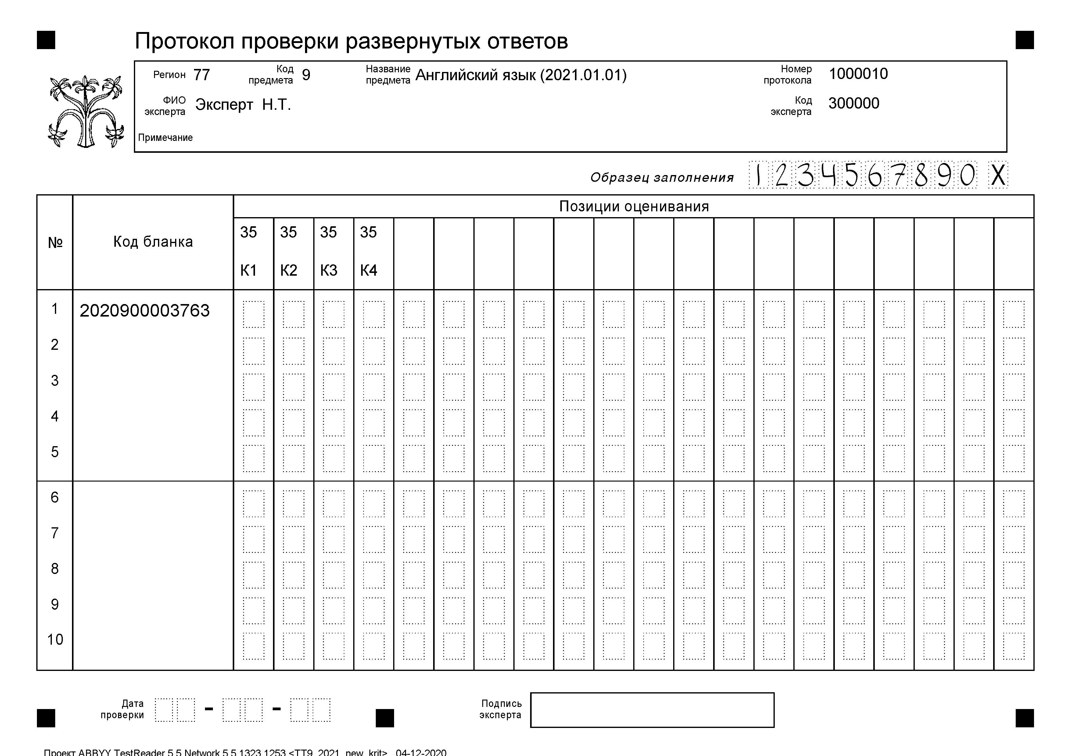
Рисунок 1. Вариант формата бланка протокола проверки развёрнутых ответов
Внимание! При выставлении баллов за выполнение задания в протокол проверки развёрнутых ответов следует иметь в виду, что если ответ отсутствует (нет никаких записей, свидетельствующих о том, что экзаменуемый приступал к выполнению задания), то в протокол проставляется «Х», а не «0».
В соответствии с Порядком проведения государственной итоговой аттестации по образовательным программам основного общего образования (приказ Минпросвещения России и Рособрнадзора от 07.11.2018 г. № 189/1513, зарегистрирован Минюстом России 10.12.2018 г. № 52953), «экзаменационные работы проверяются двумя экспертами. По результатам проверки эксперты независимо друг от друга выставляют баллы за каждый ответ на задания экзаменационной работы… В случае существенного расхождения в баллах, выставленных двумя экспертами, назначается третья проверка. Существенное расхождение в баллах определено в критериях оценивания по соответствующему учебному предмету.
Третий эксперт назначается председателем предметной комиссии из числа экспертов, ранее не проверявших экзаменационную работу.
Третьему эксперту предоставляется информация о баллах, выставленных экспертами, ранее проверявшими экзаменационную работу обучающегося. Баллы, выставленные третьим экспертом, являются окончательными».
При оценке выполнения задания 35 письменной части существенными считаются следующие расхождения.
1. Один из экспертов поставил 0 баллов (или выставил «Х») по критерию К1, а другой эксперт – ненулевое значение. Третий эксперт проверяет ответ на соответствующее задание (35) по всем критериям.
2. Расхождения между суммами баллов, выставленных двумя экспертами по всем четырём позициям оценивания, составляет 3 или более балла. Третий эксперт выставляет баллы по всем четырём позициям оценивания задания 35.
В ходе проверки эксперт может делать пометки на проверяемых листах, отмечая на полях грамматические ошибки, лексические ошибки, ошибки в орфографии и пунктуации, ошибки в логике высказывания и в употреблении средств логической связи».

Раздел 3. Практикум по оцениванию задания по письму
ЗАДАНИЕ 1
Прочитайте приведённое ниже задание 35. Проанализируйте задание для участника экзамена и дополнительную схему оценивания. Покажите, как задачи, которые поставлены перед экзаменуемым, отражены в дополнительной схеме оценивания для эксперта.
Задание для участника экзамена
You have received an email message from your English-speaking pen-friend Jane:
35

From: Jane@mail.uk
To: Russian_friend@oge.ru
Subject: Household chores
…My parents work long hours and don’t have enough time for the household chores. My sister and I try to help them as much as we can, and our parents have more time to spend it with us…
…What do you do to help your parents about the house? Who usually does the shopping in your family? What do you enjoy doing all together, as a family, when you all have free time?…

Write a message to Jane and answer her 3 questions.

Write 100–120 words.
Remember the rules of letter writing.

Дополнительная схема оценивания

НОМЕР БЛАНКА
Объём высказывания соответствует поставленной задаче: 90–132 слова
1. Решение коммуникативной задачи (Содержание) | Аспект 1. Ответ на вопрос 1 дан
1. Решение коммуникативной задачи (Содержание) | Аспект 2. Ответ на вопрос 2 дан
1. Решение коммуникативной задачи (Содержание) | Аспект 3. Ответ на вопрос 3 дан
1. Решение коммуникативной задачи (Содержание) | Аспект 4. Нормы вежливости соблюдены: благодарность за полученное письмо, надежда на последующие контакты
1. Решение коммуникативной задачи (Содержание) | Аспект 5. Стилевое оформление выбрано правильно: обращение, завершающая фраза, подпись автора (только имя) в соответствии с неофициальным стилем
1. Решение коммуникативной задачи (Содержание) | ИТОГОВЫЙ БАЛЛ (максимальный балл – 3)
2. Организация | Логичность
2. Организация | Деление на абзацы
2. Организация | Средства логической связи
2. Организация | Обращение на отдельной строке
2. Организация | Завершающая фраза на отдельной строке
2. Организация | Подпись на отдельной строке
2. Организация | ИТОГОВЫЙ БАЛЛ (максимальный балл – 2)
3. Лексико-грамматическое оформление (максимальный балл – 3)
4. Орфография и пунктуация (максимальный балл – 2)
ИТОГО

ЗАДАНИЕ 2
Прочитайте задание 35 и ответ на него – текст электронного письма участника экзамена. Проанализируйте ответ, заполняя при этом дополнительную схему оценивания, затем прочитайте предложенный анализ. Согласны ли Вы с ним?
Задание для участника экзамена
35

You have received an email message from your English-speaking pen-friend Kevin:

From: Kevin@mail.uk
To: Russian_friend@oge.ru
Subject: Exams
...I’m very busy preparing for my school exams in Literature and History. To pass them successfully, I have to know a lot…
… What subjects have you chosen for your exams and why? What type of exam do you prefer – oral or written? How do you prepare for exams? …

Write a message to Kevin and answer his 3 questions.

Write 100–120 words.
Remember the rules of letter writing.

Работа 1
(личное электронное письмо учащегося
с сохранением языкового оформления)
35
Hello, Kevin,
Thank you for your recent email. It was nice to hear from you again. Sorry, I haven’t written to you earlier but I was busy preparing for my exams.
This year I have to take four exams and I can choose two of them. I’ve chosen Сhemistry and English. I’ve chosen Сhemistry because I want to be a doctor. As for English, I know quite well and it won’t be difficult to pass the exam. Getting to your second question I prefer written exams because I have time to think and to check my answer. To get ready for my English exam I do grammar exercises and read English texts. For Сhemistry - I solve a lot problems.
Please write back soon.
Best wishes,
Masha
Анализ и оценивание работы 1
Личное электронное письмо оценивается по четырём критериям: решение коммуникативной задачи, организация текста, лексико-грамматическое оформление высказывания, орфография и пунктуация. Проверка личного письма экспертом начинается с подсчёта количества слов в ответе экзаменуемого на задание 35. В соответствии с заданием ответное письмо должно содержать 100–120 слов, допускается 10%-ное превышение или уменьшение объёма. В данном письме – 126 слов, т.е. требуемый объём соблюден и проверке подлежит полный текст письма. Оценим письмо по четырём критериям: «Решение коммуникативной задачи», «Организация текста», «Лексико-грамматическое оформление текста», «Орфография и пунктуация».
Начинаем оценивать рассматриваемое электронное письмо по критерию 1 «Решение коммуникативной задачи» на основе дополнительной схемы оценивания.
Аспект 1. Ответ на вопрос 1: «What subjects have you chosen for your exams and why?» | Дан полный и точный ответ на первый вопрос, включая вопрос «Почему?»: This year I have to take four exams and I can choose two of them. I’ve chosen Сhemistry and English. I’ve chosen Сhemistry because I want to be a doctor. As for English, I know quite well and it won’t be difficult to pass the exam.  (Ставим «+» в дополнительной схеме)
Аспект 1. Ответ на вопрос 2: «What type of exam do you prefer – oral or written?» | Дан полный и точный ответ на второй вопрос: Getting to your second question I prefer written exams because I have time to think and to check my answer.  (Ставим «+» в дополнительной схеме)
Аспект 3. Ответ на вопрос 3: «How do you prepare for exams?» | Дан полный ответ на третий вопрос: To get ready for my English exam I do grammar exercises and read English texts. For Сhemistry - I solve a lot problems.  (Ставим «+» в дополнительной схеме)
Аспект 4. Нормы вежливости: благодарность за полученное письмо, надежда на последующие контакты | Нормы вежливости соблюдены.  В электронном письме присутствует благодарность за полученное письмо: Thank you for your recent letter.  Выражена надежда на будущие контакты: Please write back soon.  (Ставим «+» в дополнительной схеме)
Аспект 5. Стилевое оформление выбрано правильно: обращение, завершающая фраза, подпись автора (только имя) в соответствии с неофициальным стилем | Стилевое оформление выбрано правильно соответствии с неофициальным стилем.  Обращение Hello, Kevin, завершающая фраза Best wishes и подпись Masha соответствуют неофициальному стилю личного письма.  (Ставим «+» в дополнительной схеме)
Вывод. По критерию РКЗ задание выполнено полностью. Содержание отражает все аспекты, указанные в задании: даны полные и точные ответы на три вопроса; стилевое оформление речи выбрано правильно с учётом цели высказывания и адресата (обращение, завершающая фраза, подпись); соблюдены принятые в языке нормы вежливости (благодарность за полученное письмо, надежда на будущие контакты).
Данный развёрнутый ответ следует оценить в 3 балла (максимум по данному критерию) по критерию «Решение коммуникативной задачи»
Оценим рассматриваемое электронное письмо по критерию «Организация текста» на основе дополнительной схемы оценивания.
Логичность | Текст выстроен в целом логично. Нарушений логики не наблюдается.  (Ставим «+» в дополнительной схеме)
Деление на абзацы | Текст логично разделён на абзацы: вступительный абзац с благодарностью за полученное письмо; абзац с ответами на вопросы, ссылка на будущие контакты.  (Ставим «+» в дополнительной схеме)
Средства логической связи | Автор использует различные языковые средства для передачи логической связи: but, because, and, as for. В конце первого вступительного абзаца вводится тема экзаменов: I was busy preparing for my exams, – которая естественно продолжается во втором абзаце: This year I have to take four exams… Ответы на первый и второй вопросы связаны при помощи логического мостика: Getting to your second question… Все языковые средства для передачи логической связи использованы правильно.  (Ставим «+» в дополнительной схеме)
Обращение на отдельной строке | Обращение верно даётся на отдельной строке слева.  (Ставим «+» в дополнительной схеме)
Завершающая фраза на отдельной строке | Завершающая фраза верно даётся на отдельной строке слева.  (Ставим «+» в дополнительной схеме)
Подпись на отдельной строке | Подпись верно даётся на отдельной строке слева.  (Ставим «+» в дополнительной схеме)
Вывод. Все требования к организации текста полностью выполнены. Текст письма логично выстроен и правильно разделён на абзацы; правильно использованы языковые средства логической связи; структурное оформление текста соответствует нормам письменного этикета, принятым в стране изучаемого языка.
Данный развёрнутый ответ следует оценить в 2 балла (максимум по данному критерию) по критерию «Организация текста»
Переходим к оцениванию этой же работы по третьему критерию – «Лексико-грамматическое оформление письма».
Соответствует ли используемый словарный запас и грамматические структуры уровню сложности задания? | Да, соответствуют. В письме использована разнообразная лексика (prepare for/ take/pass the exams, choose the exam, prefer, grammar exercises, solve problems) и разнообразные грамматические структуры (I was busy preparing.., I have to take.., I want to be.., I’ve chosen, it won’t be difficult, to get ready, …I do, etc.), простые и сложные распространённые предложения
Есть ли лексико-грамматические ошибки? Сколько? | Допущены 2 языковые ошибки:  1) As for English, I know __ quite well (пропущено местоимение it);  2) a lot__ problems (пропущен предлог of)
Вывод. Использованные лексические единицы и грамматические структуры соответствуют уровню сложности задания. Допущены две языковые ошибки. Письмо может быть оценено в 2 балла по критерию «Лексико-грамматическое оформление текста» (согласно критериям на 2 балла допускаются 2–3 лексические ошибки)
Оценим рассматриваемое электронное письмо по критерию «Орфография и пунктуация».
Есть ли в работе экзаменуемого орфографические и пунктуационные ошибки? | В работе отсутствуют орфографические и пунктуационные ошибки: в конце повествова-тельных предложений стоит точка; отсутствует восклицательный знак после обращения (стоит запятая); поставлена запятая после завершающей фразы и отсутствует точка после подписи
Вывод. Орфографические и пунктуационные ошибки отсутствуют. Работа может быть оценена в 2 балла по критерию «Орфография и пунктуация»

Общая оценка за рассмотренное письмо: 3 + 2 + 2 + 2 = 9 баллов.

ЗАДАНИЕ 3
Прочитайте другой ответ на то же задание – личное электронное письмо (работа 2). Начните проверку работы согласно предложенному алгоритму. Какой балл следует выставить за эту работу? Почему?
Работа 2
(личное электронное письмо экзаменуемого
с сохранением языкового оформления)

Dear Ben,
Thanks for your email.
Well, I’ll take two compulsory examinations, they are: Russian language and Mathematics. Also, I’m preparing for exams in Society and English. I really want to pass them well. I have to study these subjects every day. By the way, I prefer written exams to oral ones, because I have more time to do tasks without mistakes.
Write back, please.
Love,
Nastya

ЗАДАНИЕ 4
Прочитайте ещё один ответ на то же задание (работа 3). Следует ли снизить балл за то, что экзаменуемый написал свой адрес в правом верхнем углу?
Работа 3
(личное электронное письмо экзаменуемого
с сохранением языкового оформления)

Moscow,
Russia
Dear Ben,
Thanks for your email. It was lovely to hear from you.
Well, I’ll take two compulsory examinations, they are: Russian language and Mathematics. Also, I’m preparing for exams in Society and English. I really want to pass them well. I have to study these subjects every day. By the way, I prefer written exams to oral ones, because I have more time to do tasks without mistakes.
Well, I have to go now. My sister is waiting for me, I have to help her. Write back, please.
Love,
Nastya

ЗАДАНИЕ 4.
Перечитайте работу 3. Проанализируйте ответ и заполните дополнительную схему оценивания. Согласны ли Вы со следующими баллами: 3+1+3+2=9?
Количество слов – …
Начинаем оценивать рассматриваемое электронное письмо по критерию 1 «Решение коммуникативной задачи» на основе дополнительной схемы оценивания.
Аспект 1. Ответ на вопрос 1: «What subjects have you chosen for your exams and why?»
Аспект 1. Ответ на вопрос 2: «What type of exam do you prefer – oral or written?»
Аспект 3. Ответ на вопрос 3: «How do you prepare for exams?»
Аспект 4. Нормы вежливости: благодарность за полученное письмо, надежда на последующие контакты
Аспект 5. Стилевое оформление выбрано правильно: обращение, завершающая фраза, подпись автора (только имя) в соответствии с неофициальным стилем
Вывод. По критерию РКЗ
Оценим рассматриваемое электронное письмо по критерию «Организация текста» на основе дополнительной схемы оценивания.
Логичность
Деление на абзацы
Средства логической связи
Обращение на отдельной строке
Завершающая фраза на отдельной строке
Подпись на отдельной строке
Вывод.
Переходим к оцениванию этой же работы по третьему критерию – «Лексико-грамматическое оформление письма».
Соответствует ли используемый словарный запас и грамматические структуры уровню сложности задания?
Есть ли лексико-грамматические ошибки? Сколько?
Вывод.

Оценим рассматриваемое электронное письмо по критерию «Орфография и пунктуация».

Есть ли в работе экзаменуемого орфографические и пунктуационные ошибки?
Вывод.
Общий балл за выполнение задания 35 –

Примеры экзаменационных работ
для самостоятельного анализа
Задание для участника экзамена. Вариант 1
35
You have received an email message from your English-speaking pen-friend Kevin:

From: Kevin@mail.uk
To: Russian_friend@oge.ru
Subject: Exams
...I’m very busy preparing for my school exams in Literature and History. To pass them successfully, I have to know a lot…
…What subjects have you chosen for your exams and why? What type of exam do you prefer – oral or written? How do you prepare for exams? …

Write a message to Kevin and answer his 3 questions.

Write 100–120 words.
Remember the rules of letter writing.

Работа 1. Вариант задания 1
(личное электронное письмо экзаменуемого
с сохранением языкового оформления)
35
Moscow
Russia
Dear Ben,
I chosen English and History for my exams because I like History, this must for my future profession, English must because this subject very important in our peace. I think oral exam lighter than written. I will employ coach or writting tests in internet.
Sorry, I am going for a walk with my dog.
With love,
Tanya.
Работа 2. Вариант задания 1
(личное электронное письмо экзаменуемого
с сохранением языкового оформления)
Dear Ben,
Thank you for the message. How are you? What's new? i at school will have examinations. i have over the literature and history. i very busy, because i read books and i learn tickets. i have not enough free time on rest. i am tired because of examinations.
i have chosen for this purpose biology and history. i handed over oral subjects because it is necessary to learn them only on your place. I would take on Library of the book and prepared for examination in textbooks or read in the internet.
So, i finish the letter. Well, i'd better get going.
Good-bye Ben
Pavel
Работа 3. Вариант задания 1
(личное электронное письмо экзаменуемого
с сохранением языкового оформления)
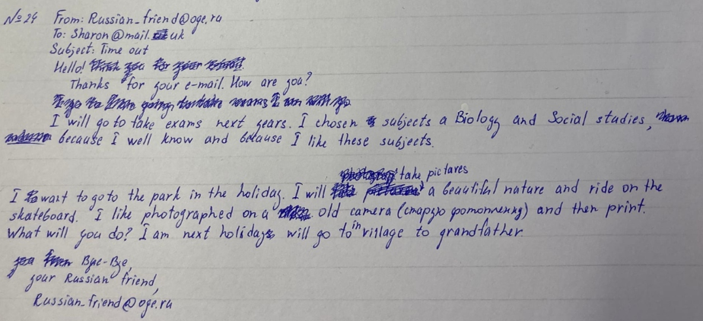
Задание для участника экзамена. Вариант 2
35
You have received an email message from your English-speaking pen-friend Kate:

From: Kate@mail.uk
To: Russian_friend@oge.ru
Subject: School
...Tomorrow will be Wednesday? My favourite day at school. We don’r have too many lessons and I can attend my History Drama Club…
…How many lessons do you usually have a day? What’s your favourite subject at school, why? What after-calss activities can students do in your school? ...

Write a message to Kate and answer her 3 questions.

Write 100–120 words.
Remember the rules of letter writing.

Работа 4. Вариант задания 2
(личное электронное письмо экзаменуемого
с сохранением языкового оформления)
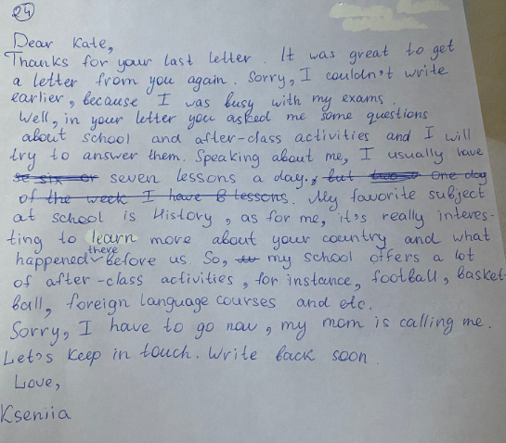

Работа 5. Вариант задания 2
(личное электронное письмо экзаменуемого
с сохранением языкового оформления)

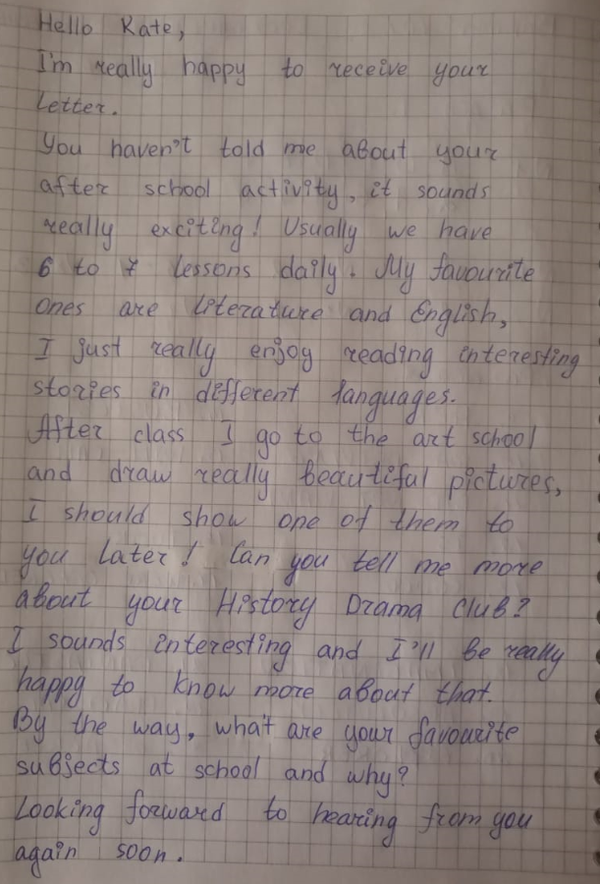
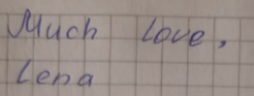

Работа 6. Вариант задания 2
(личное электронное письмо экзаменуемого
с сохранением языкового оформления)
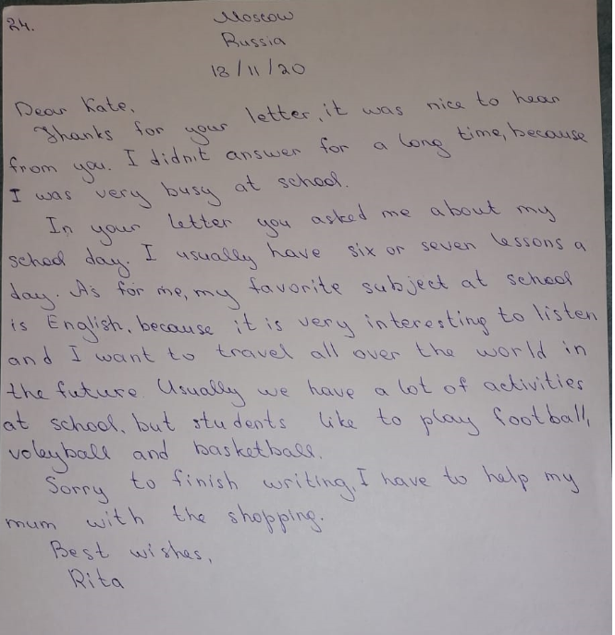

Задание для участника экзамена. Вариант 3
35
You have received an email message from your English-speaking pen-friend Kate:

From: Andrew@mail.uk
To: Russian_friend@oge.ru
Subject: Mother’s Day
...It’s Mother’s Day next week, or Mothering Sunday. Dad and I are busy preparing a real surprise holiday for Mum. We have already made a special menu for the day and bought a great present for her…
…How is Mother’s Day celebrated in Russia? What presents do you usually give to your Mum? What other holidays do you celebrate as a family? ...

Write a message to Andrew and answer his 3 questions.

Write 100–120 words.
Remember the rules of letter writing.

Работа 7. Вариант задания 3
(личное электронное письмо экзаменуемого
с сохранением языкового оформления)
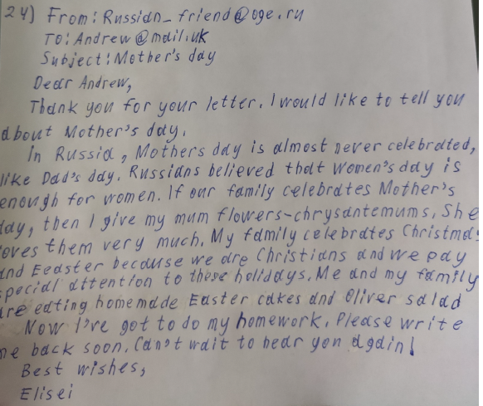

Работа 8. Вариант задания 3
(личное электронное письмо экзаменуемого
с сохранением языкового оформления)
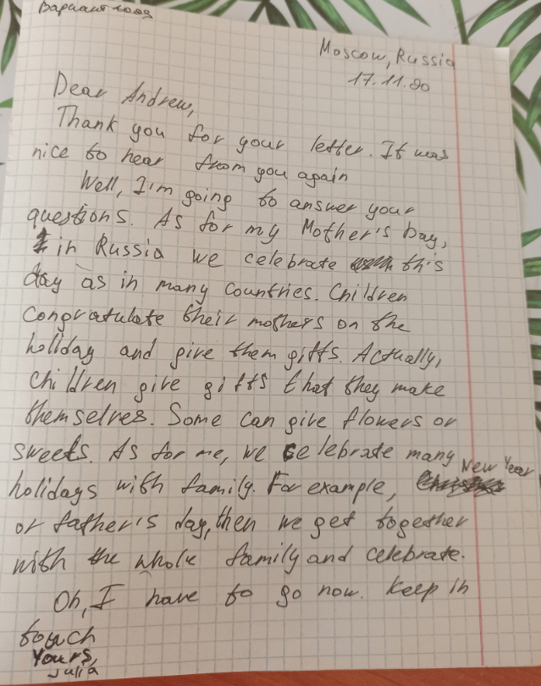

Работа 9. Вариант задания 3
(личное электронное письмо экзаменуемого
с сохранением языкового оформления)
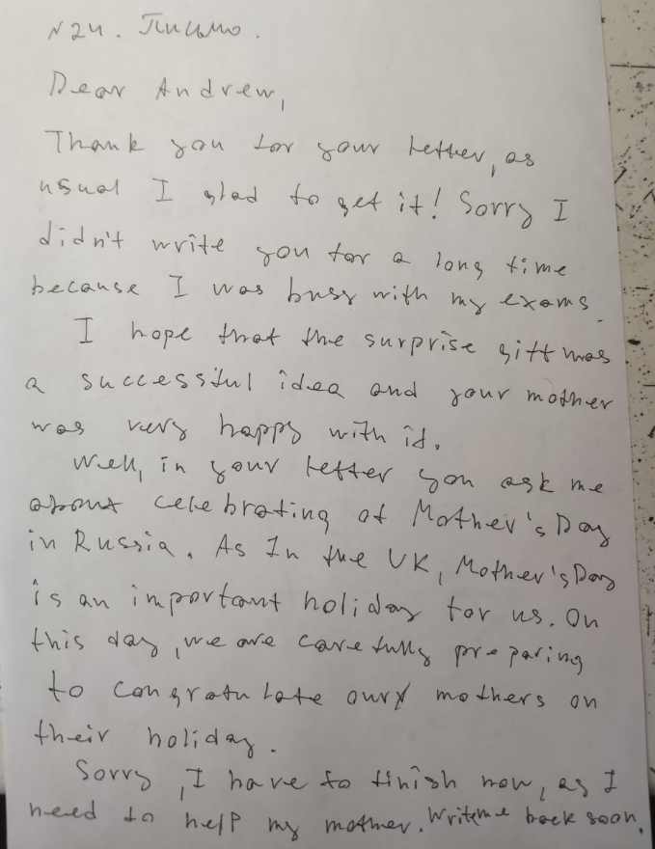

ПРИЛОЖЕНИЯ
Приложение 1

Критерии оценивания выполнения задания 35*
«Электронное письмо» (максимум 10 баллов)
Баллы | Решение коммуникативной задачи | Организация текста
 | К1 | К2
3 | Задание выполнено полностью: содержание отражает все аспекты, указанные в задании: даны полные и точные ответы на 3 вопроса; стилевое оформление речи выбрано правильно с учётом цели высказывания и адресата (обращение, завершающая фраза и подпись); соблюдены принятые в языке нормы вежливости (благодарность за полученное письмо, надежда на будущие контакты). Допускается 1 неполный или неточный аспект
2 | Задание выполнено в основном: 1 аспект не раскрыт  ИЛИ 2–3 аспекта раскрыты неполно или неточно | Текст логично выстроен и верно разделён на абзацы; правильно использованы средства логической связи; структурное оформление текста соответствует нормам письменного этикета, принятым в стране изучаемого языка. Допускается 1 ошибка в организации текста
1 | Задание выполнено частично: все случаи, не указанные в оценивании на 3, 2 и 0 баллов | Имеются 2–3 ошибки в организации текста
0 | Задание не выполнено: 3 и более аспекта не раскрыты  ИЛИ все 5 аспектов раскрыты неполно или неточно | Имеются 4 и более ошибки в организации текста

Баллы | Лексико-грамматическое оформление текста | Орфография и пунктуация
 | К3 | К4
3 | Используемый словарный запас и грамматические структуры соответствуют уровню сложности задания, допускается 1 лексико-грамматическая ошибка
2 | Используемый словарный запас и грамматические структуры не полностью соответствуют уровню сложности задания, имеются 2–3 лексико-грамматические ошибки | Орфографические и пунктуационные ошибки практически отсутствуют, имеются 2 ошибки
1 | Использованный словарный запас и грамматические структуры частично соответствуют уровню сложности задания, имеются 4 лексико-грамматические ошибки | В тексте имеются 3–4 орфографические и пунктуационные ошибки
0 | Использованный словарный запас и грамматические структуры не соответствуют уровню сложности задания, имеется 5 и более лексико-грамматических ошибок | В тексте имеются многочисленные орфографические и пунктуационные ошибки (5 и более ошибок)

* 1. Выполнение задания 35 (электронное письмо) оценивается по критериям К1–К4 (максимальное количество баллов – 10).
2. При получении экзаменуемым 0 баллов по критерию «Решение коммуникативной задачи» ответ на задание 35 по всем критериям оценивается 0 баллов.
3. Если объём письма менее 90 слов, то ответ на задание оценивается 0 баллов по всем критериям. Если объём более 132 слов, то проверке подлежат только 120 слов, т.е. та часть электронного письма, которая соответствует требуемому объёму.
4. При определении соответствия объёма представленной работы требованиям считаются все слова, с первого слова по последнее, включая вспомогательные глаголы, предлоги, артикли, частицы. В электронном письме обращение и подпись также подлежат подсчёту.
При этом:
− стяжённые (краткие) формы (например, I’ve, it’s, doesn’t, wasn’t) считаются как одно слово;
− числительные, выраженные цифрами (например, 5, 29, 2010, 123 204), считаются как одно слово;
− числительные, выраженные словами (например, twenty-one), считаются как одно слово;
− сложные слова (например, pop-singer, English-speaking, thirty-two) считаются как одно слово;
− сокращения (например, UK, e-mail, TV) считаются как одно слово.

Приложение 2
Дополнительная схема оценивания задания 35 «Электронное письмо»
НОМЕР БЛАНКА
Объём высказывания соответствует поставленной задаче: 90–132 слова
1. Решение коммуникативной задачи (Содержание) | Аспект 1. Ответ на вопрос 1 дан
1. Решение коммуникативной задачи (Содержание) | Аспект 2. Ответ на вопрос 2 дан
1. Решение коммуникативной задачи (Содержание) | Аспект 3. Ответ на вопрос 3 дан
1. Решение коммуникативной задачи (Содержание) | Аспект 4. Нормы вежливости соблюдены: благодарность за полученное письмо, надежда на последующие контакты
1. Решение коммуникативной задачи (Содержание) | Аспект 5. Стилевое оформление выбрано правильно: обращение, завершающая фраза, подпись автора (только имя) в соответствии с неофициальным стилем
1. Решение коммуникативной задачи (Содержание) | ИТОГОВЫЙ БАЛЛ (максимальный балл – 3)
2. Организация | Логичность
2. Организация | Деление на абзацы
2. Организация | Средства логической связи
2. Организация | Обращение на отдельной строке
2. Организация | Завершающая фраза на отдельной строке
2. Организация | Подпись на отдельной строке
2. Организация | ИТОГОВЫЙ БАЛЛ (максимальный балл – 2)
3. Лексико-грамматическое оформление (максимальный балл – 3)
4. Орфография и пунктуация (максимальный балл – 2)
ИТОГО

Указания по оцениванию развёрнутых ответов участников ОГЭ
для эксперта, проверяющего ответы на задание 35 (письменной части)
по английскому языку
(документ предоставляется эксперту при проведении оценивания экзаменационных работ вместе с критериями оценивания)

- До начала проверки
1.1. Эксперт должен прибыть в указанное время к месту работы предметной комиссии для участия в установочном семинаре по проверке развёрнутых ответов по разделу «Письмо».
1.2. Эксперт обеспечивается следующими материалами, необходимыми для оценивания ответов участников ЕГЭ на задания с развёрнутым ответом в разделе «Письмо»:
– текст задания 35 (электронное письмо личного характера);
– критерии оценивания выполнения задания 35;
– дополнительная схема оценивания выполнения задания 35;
– комплект распечатанных копий бланков ответов № 2;
– протокол проверки развёрнутых ответов.
1.3. Эксперты в своей работе руководствуются критериями оценивания развёрнутых ответов и согласованными в ПК подходами к оцениванию развёрнутых ответов.
1.4. Эксперты указывают свои реквизиты (Ф.И.О. и код) в дополнительной схеме оценивания развёрнутых ответов.
- В ходе проверки развёрнутых ответов
2.1. Эксперт проверяет ответы с помощью шкалы критериев оценки выполнения задания 35, проставляя баллы в дополнительные схемы оценивания задания 35.
2.2. Перед началом оценивания в первой колонке дополнительных схем оценивания эксперт проставляет код бланка ответов № 2.
2.3. В соответствующих графах дополнительной схемы оценивания эксперт по ходу проверки может делать пометки, например «+», «–», «!», «?», «v», и выставляет в графе «Итоговый балл» баллы по каждому из критериев.
2.4. Если при проверке ответа ставится «0» за решение коммуникативной задачи (содержание), то это этот ответ дальше не проверяется, по каждому критерию ставится 0 баллов.
2.5. Требуемый объём для личного письма в задании 35 – 100–120 слов. Указания по подсчёту слов даны в примечаниях к критериям оценивания выполнения задания 35.
2.6. При оценивании ответов следует руководствоваться только критериями оценки выполнения задания 35 и дополнительными схемами оценивания задания 35.
2.7. В ходе проверки эксперт может задавать уточняющие вопросы председателю предметной комиссии или назначенному им консультанту. Рабочие места консультирующих экспертов должны быть организованы в помещениях, где работает ПК, таким образом, чтобы консультации не мешали работе других экспертов.
2.8. В ходе проверки эксперт делает необходимые пометки на распечатанных копиях бланков ответов № 2, отмечая на полях фактические ошибки, грамматические ошибки, лексические ошибки, ошибки в орфографии и пунктуации, ошибки в логике высказывания и в употреблении средств логической связи. Рекомендуется использовать принятые для данного языка обозначения типа ошибки. Например, для английского языка: фактические ошибки – F; грамматические ошибки – Gr; лексические ошибки – Lex; ошибки в орфографии и пунктуации – Sp, P; ошибки в логике высказывания – Log; ошибки в употреблении средств логической связи – Coh.
2.17. По окончании проверки эксперт оформляет протокол проверки развёрнутых ответов.
- проставляет в протоколе проверки развёрнутых ответов итоговые баллы за каждое задание по каждому из критериев оценивания следующим образом:
Итоговый балл
К1 | В колонку 35 К1 протокола
К2 | В колонку 35 К2 протокола
К3 | В колонку 35 К3 протокола
К4 | В колонку 35 К4 протокола
- проставляет «Х» в каждую клетку позиций оценивания задания, если участник ЕГЭ не приступал к выполнению данного задания;
- ставит свою подпись в протоколе и дату проверки.

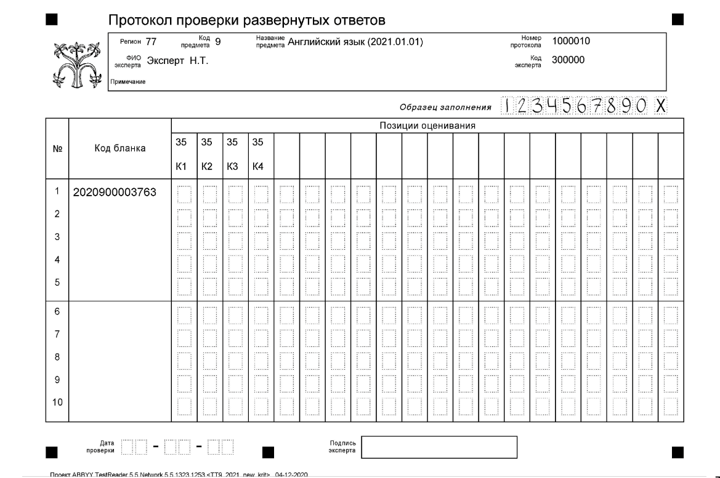

Рисунок 2. Протокол проверки развёрнутых ответов. Образец

- После проверки
По завершении работы каждый эксперт ПК сдаёт все материалы, в том числе полученные критерии оценивания развёрнутых ответов, лицу, обеспечивающему учёт экземпляров критериев оценивания развёрнутых ответов, назначенному органом исполнительной власти.

Извлечения из Методических рекомендаций Рособрнадзора по формированию и организации работы предметных комиссий
субъекта Российской Федерации при проведении государственной итоговой аттестации по образовательным программам
основного общего образования
Экспертам ПК запрещается:
– иметь при себе средства связи, фото-, аудио- и видеоаппаратуру;
– копировать и выносить из помещений, в которых работает ПК, экзаменационные работы, критерии оценивания, протоколы проверки экзаменационных работ;
– разглашать информацию, содержащуюся в указанных материалах.
Также запрещается:
– без уважительной причины покидать аудиторию;
– переговариваться с другими экспертами ПК, если речь не идёт о консультировании с председателем ПК или с экспертом ПК, назначенным по решению председателя ПК консультантом.
Если у эксперта возникают вопросы или проблемы, он должен обратиться к председателю ПК или лицу, назначенному председателем предметной комиссии консультантом.

Решение типичных проблемных ситуаций оценивания задания 35 «Электронное письмо личного характера»

- Специфика электронного письма личного характера в сравнении с традиционным личным письмом
1.1. В целом, в электронном письме менее строгие требования к формату, нет необходимости указывать дату и адрес, давать ссылку на предыдущие контакты, допускаются различного рода сокращения, но при этом необходимо соблюдать некие правила письменного общения и нормы вежливости. От участника экзамена не требуется перерисовывать рамку электронного письма, воспроизводить строки «От кого», «Кому», «Тема». Однако при оценивании ответов на задание 35 ОГЭ в 2021 г. оценка не снижается, если экзаменуемый указывает дату и адрес или воспроизводит оформление электронного письма.
1.2. Нормы вежливости электронной переписки включают благодарность за полученное письмо и/или выражение положительных эмоций от его получения. Например:
Thanks for your recent email.
Thanks for your message.
Thanks for writing to me.
I was very glad to hear from you again.
I’m always glad to get messages from you.
Thanks for your message. I was very glad to hear from you again.
Thanks for writing to me. I’m always glad to get messages from you.
1.3. Обязательным является также выражение надежды на последующие контакты, например:
Hope to hear from you soon.
Write back soon.
Drop me a line.
1.4. Фразы “I will write to you soon.”, “See you soon.” не являются общепринятыми, типичными речевыми клише, выражающими надежду на последующие контакты, и поэтому не принимаются в качестве таковых.
1.5. Важно помнить, что стиль электронного письма отличается от стиля традиционного «бумажного» письма бо́льшей близостью к разговорной речи. Так, использование разговорных грамматических форм в электронном письме не считается ошибкой, например: gonna – going to, wanna – want to.
1.6. Отметим также, что допускается использование традиционных и общепринятых для электронной среды акронимов, аббревиатур, сокращений (считаются как одно слово при определении объёма текста). Приведём список наиболее частотных единиц:
- ASAP: as soon as possible
- B4: before
- BBFN: bye bye for now
- BFN: bye for now
- BTW: by the way
- CM: call me
- Cos – because
- CUL8R: see you later
- DUR?: Do you remember?
- F2f: face-to-face
- 4ever: forever
- 4u: for you
- HTH: hope that helps
- IDK: I don’t know
- IMO: in my opinion
- IMHO: in my humble opinion
- IOW: in other words
- J4F: just for fun
- JK: just kidding
- LMK: let me know
- LOL: laughing out loud
- NTM: not to mention
- ROTFL: rolling on the floor (laughing)
- RUOK: Are you okay?
- s/thing – something
- TAFN: that's all for now
- TIA: thanks in advance
- 2nite: tonight
- THХ: thanks
- TYVM: thank you very much
- TTYTT: to tell you the truth
- TIA: thanks in advance
- W4Y: waiting for you
- Y/N: “Yes or No” answer.

- Объём высказывания и подсчёт слов
2.1. Если в ответе на задание 35 менее 90 слов, то ответ на задание оценивается в 0 баллов по всем критериям. Если в ответе 90 слов, он оценивается согласно критериям. Если в ответе 132 слова, он оценивается согласно критериям.
2.2. Если в ответе более 132 слов, при проверке отсчитывается от начала ответа 120 слов, и оценивается только эта часть работы, т.е. последние 12 слов (или более) не входят в оцениваемую часть работы и, следовательно, коммуникативная задача решена не полностью (надо внимательно проанализировать аспекты 4–5).
2.3. В последние годы появились случаи искусственного создания необходимого объёма письменной работы участника экзамена за счёт неоправданного повторения одного и того же слова несколько раз, например: “I like reading reading books”. В этом случае неоправданные повторы не засчитываются в объём. Эксперт зачеркивает повтор, оставляя одно слово, и пишет на полях «повтор слова». Если подобный повтор слова обнаружен в ходе содержательной проверки после подсчёта слов, то эксперт зачёркивает проставленное ранее количество слов, пишет новую цифру и указывает: «повтор слова».
2.4. Если значительно превышен объём и 132 слова приходятся на середину предложения, то это предложение не входит в оцениваемую часть. Если не хватает только одного-двух слова, то предложение входит в оцениваемую часть.
2.5. При определении соответствия объёма представленной работы требованиям считаются все слова, с первого слова по последнее, включая вспомогательные глаголы, предлоги, артикли, частицы. В электронном личном письме обращение и подпись также подлежат подсчёту.
При этом:
− стяжённые (краткие) формы (например, I've, it's, doesn't, wasn't) считаются как одно слово;
− числительные, выраженные цифрами (например, 5, 29, 2010, 123 204), считаются как одно слово;
− числительные, выраженные словами (например, twenty-one), считаются как одно слово;
− сложные слова (например, pop-singer, English-speaking, thirty-two) считаются как одно слово;
− сокращения (например, UK, e-mail, TV) считаются как одно слово.
2.6. При определении объёма текста слова считаются по факту написания: акронимы, аббревиатуры, сокращения считаются как одно слово; he/she считается как одно слово; сложные слова, ошибочно написанные раздельно, считаются как два слова (например, teen ager – 2 слова).

- Оценивание по критерию «Решение коммуникативной задачи»
3.1. Особенностью задания 35 является то, что при получении экзаменуемым 0 баллов по критерию «Решение коммуникативной задачи» ответ на задание 35 по всем критериям оценивается 0 баллов. В протоколе оценивания выставляется «0» по всем четырём критериям.
3.2. Если ответ на вопрос друга по переписке содержит фактическую ошибку (например, неверно указана дата какого-либо исторического события или имя автора какого-либо литературного произведения), то данный аспект признаётся неточным (отмечается в дополнительной схеме знаком плюс-минус: «±»).
3.3. Если в ответе на вопрос друга автор кратко отвечает «Я не знаю/не помню», то такой ответ считается неполным и за ответ ставится плюс-минус: «±». Например, в письме-стимуле задан вопрос: «Какие домашние питомцы популярны в России?» Экзаменуемый отвечает: «Я не знаю, какие домашние питомцы популярны в России». Такой ответ следует считать неполным и поставить в дополнительной схеме плюс-минус (±). Другой экзаменуемый отвечает более полно: «Я не знаю, какие домашние питомцы популярны в России. Мне кажется, что самыми популярными являются собаки». Такой ответ можно признать полным и точным с коммуникативной точки зрения и поставить в дополнительной схеме плюс (+). Таким образом, оба ответа засчитываются, но первый считается неполным.
3.4. Если в ответе приводятся явно вымышленные имена и вымышленные открытия, то данный аспект не принимается и в дополнительной схеме ставится минус (–), так как это свидетельствует о непонимании коммуникативной задачи. Если вопрос задан о русском учёном, а ответ дан об американском учёном, то такой ответ не принимается, и в дополнительной схеме ставится минус (–), так как это тоже свидетельствует о непонимании коммуникативной задачи.
3.5. Аспект 4 «Нормы вежливости» включает два обязательных элемента: благодарность за полученное письмо и надежду на последующие контакты. Если в ответе присутствует только один из этих элементов, аспект является неполным и отмечается в дополнительной схеме оценивания знаком плюс-минус (±).
3.6. Аспект 5 «Стилевое оформление» включает три обязательных элемента: обращение, завершающую фразу, подпись автора (только имя), которые должны соответствовать неофициальному стилю личного письма. Никакие другие стилистические характеристики ответа экзаменуемого не оцениваются.
Аспект считается выполненным и отмечается в дополнительной схеме оценивания знаком плюс (+), только если в ответе присутствуют все три указанных элемента.
Если в ответе присутствуют два из трех элементов (более 50% выполнения), аспект считается неполным и отмечается в дополнительной схеме оценивания знаком плюс-минус (±). Если в ответе присутствует только один из трех элементов (менее 50% выполнения), аспект считается невыполненным и отмечается в дополнительной схеме оценивания знаком минус (–).

- Оценивание по критерию «Организация текста»
4.1. При оценивании по критерию «Организация текста» учитывается: логичность изложения; правильность деления на абзацы; использование средств логической связи; написание обращения, завершающей фразы, подписи на отдельных строках – всего 6 позиций. В дополнительной схеме отмечается количество ошибок по каждой из позиций, ошибки суммируются и итоговый балл по критерию ОТ выставляется по общей сумме ошибок. Максимальный балл по ОТ – 2 балла (допускается 1 ошибка в ОТ). При 2–3 ошибках в ОТ выставляется 1 балл; при 4 и более ошибках в ОТ по данному критерию выставляется 0 баллов.
4.2. Как сказано в инструкции к заданию на русском языке, участник экзамена должен написать на бланке 2 номер задания и текст своего ответного письма зарубежному другу по переписке. Перерисовывать рамку, строки From/To/Subject, указывать дату и адрес не следует. В случае, если участник сделал что-то из перечисленного, в 2021 г. балл не снижается, но эти элементы не войдут в подсчёт слов. Таким образом, в подсчёт слов входит написанный участником текст, начиная с обращения/приветствия (Dear Ben / Hello Ben) и заканчивая подписью автора ответного письма.
4.3. Если выражение благодарности дается не в начале письма до ответов на вопросы друга, то оценка по РКЗ за это не снижается, но это нарушение логичности считается ошибкой по ОТ.
4.4. Если ответы на каждый вопрос даны в отдельных абзацах, но логично выстроены и при этом абзац состоит не из одного предложения, то оценка не снижается.

- Оценивание по критерию «Языковое оформление текста»
При проверке ответа на полях следует указать тип ошибки, исправления ошибок не требуется. Выделяются следующие типы ошибок: лексические, грамматические, орфографические, пунктуационные.
К лексическим ошибкам относятся:
- ошибки в неправильном употреблении слова в контексте;
- ошибки в сочетаемости;
- пропуск слова, когда это не влияет на грамматическую структуру предложения;
- ошибки в словообразовании (если не меняется часть речи: regular – unregular вместо irregular);
- послелоги во фразовых глаголах;
- ошибки в написании слов, которые меняют их значение (think – thing, lose – loose).
К грамматическим ошибкам относятся:
- ошибки в употреблении видовременных форм глаголов, неличных форм глаголов, модальных глаголов; форм множественного числа и притяжательного падежа существительных; форм степеней сравнения прилагательных и наречий; артиклей, предлогов, местоимений и т.д. (см. Кодификатор);
- ошибки в порядке слов в предложении;
- пропуск слова, например подлежащего или сказуемого, влияющий на грамматическую структуру предложения;
- ошибки в словообразовании, если меняется часть речи, например, от прилагательного active вместо существительного activity образуют наречие actively.

К орфографическим ошибкам относятся все ошибки в написании слова, если они не меняют значение слова. Если ошибка в написании слова меняет его значение, то такая ошибка переходит в разряд лексических (think – thing, lose – loose). Если слово написано правильно, а затем зачёркнуто и дан неправильный вариант либо наоборот, принимается последний, не зачёркнутый вариант. Если слово, повторяющееся в работе несколько раз, один раз написано правильно, а второй раз (третий и т.п.) – неправильно, это считается ошибкой. Если слово написано неразборчиво и какая-то буква либо буквы непонятны, то это считается ошибкой. Если в начале предложения не стоит заглавная буква либо если в середине предложения появляется большая буква, например: I like fast food Because.., это считается орфографической ошибкой.
В плане пунктуационных ошибок учитывается правильное оформление конца предложений (точка, восклицательный и вопросительный знаки). При сканировании работ точка отражается не всегда корректно, и эксперт должен обращать внимание на наличие заглавной буквы в следующем предложении. Также учитывается пунктуация, которая необходима в формате личного письма для соблюдения норм иноязычного общения, например, для английского языка – отсутствие восклицательного знака в обращении, наличие запятой после завершающей фразы или отсутствие точки после подписи.
Повторяющиеся ошибки, т.е. ошибки на одно и то же правило любого типа в грамматике, лексике, орфографии, пунктуации, считаются как одна ошибка.

Для проверки правильности использования лексических единиц и грамматических форм в развёрнутых ответах участников экзамена могут быть использованы только авторитетные словари и грамматические справочники, выпущенные признанными издательствами. Данные пользовательских словарей и ресурсов, форумов и блогов (Мультитран, Википедия и т.д.) использоваться не могут.

Указания для председателя предметной комиссии
по иностранному языку по подготовке и проведению установочного семинара-инструктажа для экспертов по проверке ответов
на задания с развёрнутым ответом письменной части экзамена

Порядок обеспечения действий по подготовке к установочному семинару необходимо заблаговременно согласовать с руководителем РЦОИ.

До начала семинара председатель предметной комиссии должен:

- После поступления в РЦОИ бланков ответов № 2 и их сканирования и обработки получить 20–25 распечаток изображений бланков ответов № 2 (ИЛИ получить в РЦОИ распечатанные изображения экзаменационных работ участников экзамена: по несколько работ каждого варианта – без назначения на проверку и привязки к протоколу) для того, чтобы отобрать по четыре-пять типичных ответов на каждое задание, представляющих разные уровни достижений участников ОГЭ, и составить рекомендации по их оцениванию.
- Размножить отобранные ответы по числу экспертов, приглашённых для проверки экзаменационных работ.

В ходе семинара (продолжительностью не менее 2 часов) председатель предметной комиссии должен:

- Выдать экспертам:
– комплект задания 35 для участников ОГЭ;
– комплект размноженных, отобранных для семинара бланков ответов № 2;
– критерии оценки выполнения задания 35;
– дополнительные схемы оценивания к заданию 35;
– образец бланка «Протокол проверки развёрнутых ответов».

- Предложить экспертам проверить ответы на выданных копиях бланков ответов № 2.

В ходе работы целесообразно придерживаться следующего плана.

План проведения семинара
  - Эксперты знакомятся с заданием 35 (электронное письмо личного характера).
  - Эксперты сравнивают задание с дополнительной схемой оценивания выполнения задания 35 и конкретизируют дополнительную схему.
  - Эксперты оценивают последовательно один за другим предложенные ответы участников ОГЭ. Рекомендуется начать проверку с хорошего ответа, чтобы иметь образец наилучшего ответа на задание.
  - После оценивания ответов, внесённых в каждый из бланков № 2, председатель предметной комиссии выясняет, какие итоговые баллы поставлены экспертами, и просит одного-двух экспертов прокомментировать их. Лучше спрашивать тех, кто приближается к желаемому результату.
  - После короткого обсуждения председатель предметной комиссии даёт экспертам свои рекомендации с тем, чтобы они могли проанализировать, с чем связаны их отклонения в оценивании предложенных ответов участников ОГЭ.

- После согласования в ходе семинара подходов к оцениванию эксперты должны при проверке ответов участников ОГЭ соблюдать согласованные подходы к проверке и оцениванию экзаменационных работ.

- В ходе проверки эксперты могут задавать председателю предметной комиссии или консультанту, назначенному председателем предметной комиссии, уточняющие вопросы по оцениванию ответов участников ОГЭ.

- Председатель предметной комиссии обеспечивает независимость работы экспертов по оцениванию развёрнутых ответов.

Рекомендуется не допускать к проверке ответов на задания письменной части экспертов, не прибывших на установочный семинар.

Здесь и далее приводятся примеры из демоверсии КИМ ОГЭ 2021 г., размещённой на сайте www.fipi.ru.
“Common European Framework of Reference for Languages: Learning, teaching, assessment”. – С. 94. – URL.: https://www.coe.int/en/web/common-european-framework-reference-languages.
Crystal D. Language and the Internet. – Cambridge University Press, 2004. – С. 141.
См. Crystal D. Language and the Internet. - Cambridge University Press, 2004. РР. 85, 106, 122.
Организационно-технологическая схема, используемая при проведении ОГЭ в субъектах Российской Федерации, может предполагать заполнение распечатки протокола проверки развёрнутых ответов или электронных форм аналогичного назначения.
В данном разделе частично представлены ответы обучающихся, выполненные в ходе проведения проверочных работ в 10-х классах осенью 2020 г., поэтому задание имеет номер 24, а не 35, как в КИМ ОГЭ, и ответы выполнены не на бланках.

